**轻型车销售部配件仓储业务外包新增预算项目**

招

标

书

招 标 人：中国重汽集团济南动力有限公司

2025年10月

目录

第一部分 投标须知前附表 2

第二部分 投标须知 8

第三部分 投标文件编制 14

第四部分 技术标书 17

第五部分 设备采购合同 46

第六部分 投标文件附件 59

# 

# 第一部分 投标须知前附表

**本部分是对“投标须知”正文的具体补充和修改，如有不一致，以“前附表”为准。**

| **序号** | **编 列 内 容** |
| --- | --- |
| **1.项目说明** | |
| 1.1 | **项目名称：轻型车销售部配件仓储业务外包新增预算** |
| **项目编号：FSCZB2025090120** |
| 1.2 | **招标内容：轻型汽车销售部配件库内配件仓储、包装服务项目招标。目前仓储区域分济南和重庆两地，月均出库约160万金额，其中重庆江津库120万，济南章丘库40万。** |
| **招标形式：**公开招标 |
| 1.3 | **招标人名称：**中国重汽集团济南动力有限公司  **招标人地址：**济南市历城区华奥路777号  **商务联系人：杨淑超**  **电话：17860605820**  **邮箱：yangshuchao@sinotruk.com**  **技术联系人：白树年**  **电话：18996098220**  **邮箱：baishunian@sinotruk.com** |
| 1.4 | **资金来源：**企业自筹，已落实。 |
| 1.5 | **报价：**投标人进行合理报价。投标总报价应包括设备费、原厂服务费及相关配件、随机资料、保险、税费、运杂、安装调试、与其他专业配合（如收口收边等）、配合办理政府验收手续（不限质监验收、消防验收、环评及职业卫生评价、安全评价等）及可预见的风险以及其它不可预见等全部费用。  **报价货币：**人民币（**应同时报含税价和不含税价，写明税率**）。  **投标限价：**人民币61.472万元（含税，税率13% ），超过投标限价无法投标。 |
| 1.6 | **投标人条件：**  1.投标方需为中华人民共和国境内注册的独立法人机构，具有独立承担民事责任能力。  2.企业注册资本不低于200万元人民币（或等值外币）；  3.成立时间不晚于2022年9月5日；  4.具备仓储、配送、运输、整车物流运输等物流服务资质；  5.投标人须优先接手招标人现行自主运营物流人员；  6.设备、办公设备、耗材由投标人自行提供；中标后，配件仓储服务业务不允许再次外包；  7.中标人须无条件接受招标人关于现场的所有管理规定；  8.投标方须具有履行合同所必须的设备、财务、技术、服务等方面的资质和能力；  9.投标方须具有完全履行招标文件的所有要求的能力；  10.投标方须认可招标方的工作指令，包括节、假日能正常开展工作的要求；  11.投标人近三年内在经营活动中无与本项目有关的违法及重大违规情况。  12.无招标违规、谎报年度报告信息、提供虚假资质资料等行为或其他行政处罚记录。  13.投标方的直接或间接股东、法定代表人、董事、监事、高管非重汽员工及其亲属。  14.没有被中国重汽集团列入黑名单。  15.法律法规对合格投标方的其他要求、规定。 |
| **2.招标文件的答疑、澄清、修改、应标及投标报名** | |
| 2.1 | **发标时间：**2025年10月10日 |
| **发标方式：**中国重汽官网 |
| 如果投标人对招标文件商务部分、技术部分有疑问，请各投标人在本答疑环节提出。  **提交疑问时间：**2025年11月6日前**。**  **提交疑问方式**：将答疑问题以word文件格式发送至联系人邮件内，并电话联系工作人员查收，**邮件名格式为：XXX公司（五个字以内公司简称）XX项目答疑文件。**  **同时必须在邮件中以文字方式提供投标人全称、投标授权人姓名、联系方式（固定电话、手机、电子邮箱），并提供附件2法定代表人授权委托书。** |
| 2.2 | 领取答疑、澄清和修改文件时间：2025年10月10日  答疑、澄清和修改文件方式：招标人将以电子邮件的方式将招标文件的答疑澄清文件发送至答疑文件提交时登记的电子邮箱。 |
| 2.3 | **报名方式：**拟投标人根据招标人在中国重汽官网等公开媒体上发布的招标信息，在“中国重汽e采通”平台报名。**按照中国重汽e采通“SRM非生产供应商注册手册”（附件15）进行注册**，注册完毕后按照**“SRM系统供应商用户手册（附件16）”，**登录**重汽e采通平台**后进入“供应商应标”，选择对应的项目，点击“**应标**”**后按照招标文件第三部分投标文件组成资格证明文件中的1.1-1.12准备资料并**上传(资质标，要求做好目录），资质审查通过即为报名成功；公示期间请尽快报名。 |
| **应标截止时间：**2025年10月15日17：00前  **注册审核需2-4日，应标截止时间精确到秒，逾期将无法应标。请自行掌握时间，避免无法应标。** |
| **3.投标文件的组成、编制及投递** | |
| 3.1 | 本项目投标文件为**电子版**投标文件（电子版为纸质盖章版的扫描件或加盖电子章，不盖章无效。），均由**《投标文件（资质标）》、《投标文件（技术标）》、《投标文件（商务标）》（开标一览表）**文件组成，共计3个文件。  **《投标文件（资质标）》**一个文件（里面是全部资质投标书），**投标文件（技术标）》**一个文件（里面是全部技术投标书），**《投标文件（商务标）》（开标一览表）**一个文件（里面是全部商务投标书），**具体组成等详细要求见招标文件第三部分投标文件编制第三条。**  注意不按此要求提供投标文件的，投标文件做无效标处理。 |
| 3.2 | **投标方式：在中国重汽e采通平台应标成功后，进入“供应商投标”环节，投递盖章扫描版电子标书（包含资质标书、技术标书、商务标书），**若逾期未在中国重汽e采通平台上传电子标书，即便递交了纸版投标文件，一律视为无效投标**。** |
| 3.3 | **本次投标只需要线上e采通投递电子版标书。** |
| 3.4 |  |
| 3.5 | **投标文件递交截止时间：**2025年11月6日17：00前  **注：请务必在投标文件递交截止时间前完成投标操作，截止时间精确到秒，逾期将无法投标。请自行掌握时间，避免无法投标。** |
| 3.6 | **投标文件有效期：**自开标之日起90个日历日。 |
| **4.投标保证金及投标有效期** | |
| 4.1 | **投标保证金的缴纳形式：**电汇或网银 |
| 4.2 | **投标保证金的金额：**人民币10000元  **开户名称：**中国重汽集团济南动力有限公司  **开户银行：**中国建设银行股份有限公司济南天桥支行  **银行账号：**37001616508050150300  **联行号：**105451000362  投标保证金应从投标人的基本账户转出至上述账户并到账，否则视为无效投标。  转账附言：公司名称+项目名称+投标保证金。 |
| 4.3 | **保证金缴纳截止时间：**2025年11月6日17：00前  供应商应充分考虑银行信息交换时间，由此带来的保证金不能按时到帐的责任由供应商自行承担。 |
| 4.4 | 对于没有中标的投标人，投标保证金将于招标人内部完成中标人评审并确认最终中标人后在45工作日内予以原路返还（无息）；对于中标方，投标保证金将在签订合同后45个工作日内原路返还（无息）。 |
| **5.开评标** | |
| 5.1 | **开标时间：**2025年11月7日，9：00（若有改变另行通知）  **开标地点：**线上会议室（具体地点另行通知） |
| 5.2 | **评标方法：资质标审核→技术标评审→商务标评审。技术标入围后，原则上选取合理最低价中标**。具体详见“第二部分投标须知第六条：评标原则”。 |
| **6.合同签订** | |
| 6.1 | 见第二部分投标须知第七条。 |
| **7.交货期及付款方式** | |
| 7.1 | **交货期：**  **1.自合同生效后180个日历日内，中标人须交付设备到招标人指定的安装和使用的现场，并保证整套测试系统正常进入试运行状态。**  **2.接续7个日历日之内安装调试完毕。**  安装调试工期超过规定时间的，投标人应当随标书提供详细的工期计划 |
| 7.2 | **交货方式：**交钥匙方式；  **交货地点：江津区重庆汽车工厂配件库，章丘区中国重汽后市场园区** |
| 7.3 | **质保期：全部供货范围内的设备、材料、零配件和工器具等，除合同特别约定外，其质保期均自终验收签字生效之日起12个月。**（投标人可在满足上述最短质保期基础上竞报） |
| 7.4 | **付款方式：半年期商业汇票（包括银行承兑汇票和商业承兑汇票）**：  其他付款节点①100%：乙方完成甲方的需求，乙方开具合同价款100%的收据并增值税专用发票，经甲方核对无误后支付。  *注：付款方式及比例不允许偏离。 |
| 7.5 | **增值税专用发票开票信息：**  本项目为集采项目，具体开票信息以签订的合同为准。 |
| **8.其它** | |
| 8.1 | 设备的安装说明（图纸）、操作手册、使用说明、维修指南、服务手册等招标人所需要的、与执行本合同有关的各类资料，中标人提交时须做好备份（复印件或电子扫描件），招标人资料归档后若另需要上述资料，中标人应及时无偿提供。 |
| 8.2 | 中标人负责为招标人免费培训操作及维修人员，培训内容包括：基本原理、操作使用、安全操作注意事项以及维修保养等内容，直至达到买方使用需求。 |
| 8.3 | 中标方应在合同签订后15日内需根据设计提资要求提供详细的设备图纸等资料,其中包含设备的外形尺寸,运维空间,设备运行参数,材料材质,接口信息,规格,技术需求.等资料，提交给买方，项目设计单位以此补充设计施工图纸，中标人最终审核确认。对于提资不准确不全面、不符合招标文件技术要求、提资变更导致的损失由卖方承担，并承担违约责任。 |

# 第二部分 投标须知

## 一、项目名称

项目名称：见《投标须知前附表》。

## 二、招标内容及形式

见《投标须知前附表》。

**对于本项目需着重介绍的注意事项已经通过以下带颜色文档进行标记。**

**具体要求详见《技术标书》。**

## 三、交货及付款

交货期、交货地点、交货方式、付款方式及比例见《投标须知前附表》第7条。

## 四、投标说明

**1.报名方式**

投标人根据招标人在中国重汽官网等公开媒体上发布的招标信息，在“中国重汽e采通”平台报名。按照中国重汽e采通“SRM非生产供应商注册手册（附件15）”进行注册，注册完毕后按照**“SRM系统供应商用户手册（附件16）”登录系统，**进入“供应商应标”，选择对应的项目，点击“应标”后按照招标文件第三部分投标文件组成资格证明文件中的1.1-1.12准备资料并上传，资质审查通过即为报名成功，公示期间请尽快报名。

投标保证金缴纳的时候，**务必备注所投标的项目名称**。

不按要求报名的，或因未提供相关信息导致后期无法退回保证金的，需投标人承担责任。

1. **投标条件**

**对于中国境内投标人，投标条件详见招标文件“第一部分投标须知前附表1.6”。**

**3.报价**

3.1本次招投标为公开招标**；**评标流程以及规则详见本部分第六条评标原则。

投标人自行勘察现场，进行合理报价。投标总报价应包括设备费、原厂服务费及相关配件、随机资料、保险、税费、运杂、安装调试、与其他专业配合及可预见的风险以及其它不可预见等全部费用。

3.2**所有设备的报价货币单位为： 元【人民币（应同时报含税价和不含税价并写明税率）】。**

**4.设备要求：**

4.1投标设备技术参数和总体要求按《技术标书》执行；

4.2设备制造完毕经出厂检验合格后方能发货；

4.3设备包装按国家或部颁标准执行；

4.4设备交货要求直接发货至合同指定地点，否则买方有权拒绝接受货物；

4.5投标企业按技术规范书提报设备详细技术资料；

4.6设备所安装的操作系统及系统开发的软件均为正版，投标人是系统软件的所有权人或已获知识产权所有权人的正式授权，对该系统软件拥有合法的知识产权或具有合法的来源，在有关知识产权中不存在任何侵犯第三方的权益；

4.7设备设施颜色严格执行我公司企业标准《设备设施颜色标识》（Q/ZZ30070

—2020）。

**5.其他要求**

包装、运输、检验、交付、安装、调试、培训、结算、质保及售后服务等，按《技术标书》要求，在标书中列示说明，最终以合同约定为准。

**6.询标**

凡对本次招标提出的询问，均以招标人的书面答复为准。

## 五、议程安排

**1.发标时间**

见《投标须知前附表》2.1。

**2.发标方式**

中国重汽官网。

**3.答疑**

见《投标须知前附表》第二条，逾期不受理。

**4.投标报名**

4.1投标人在报名参与本项目的同时，应提供项目投标保证金。投标保证金应在规定的时间前将投标保证金从投标人单位基本帐户转出并到账，否则按否决投标处理；未按规定提交保证金的投标人，其投标文件按否决投标处理。（保证金具体金额及缴纳截止时间见《投标须知前附表》4.2和4.3）。

4.2招标人银行账户信息如下：见《投标须知前附表》4.2。

转账附言：公司名称+项目名称+投标保证金；

对于没有中标的投标人，投标保证金将于招标人内部完成中标人评审并确认最终中标人后在45工作日内予以原路返还（无息）；对于中标方，投标保证金将在签订合同后45个工作日内原路返还（无息）；

4.3说明

4.3.1 投标人在向招标人出示《投标保证金缴纳凭证》后方可进行投标；

4.3.2 发生以下情况时，招标人有权没收保证金：

4.3.2.1 截至开标前3天，投标人无正当理由且未以书面形式递交说明而在投标截止日不来投标的；

4.3.2.2 投标人递送投标文件后，无正当理由放弃投标的；

4.3.2.3若为视频开标，招标过程中澄清函等资料原件未按要求提交的；

4.3.2.4自中标通知书发出之日起30日内，中标人无正当理由不签订合同的；

4.3.2.5供应商在响应文件中提供虚假材料的；

4.3.2.6投标人在投标过程中被查实有串标、围标、陪标等违规违纪行为的；

4.3.2.7投标人有违约违规行为或被投诉、举报的，在调查处理期间，保证金暂不退还，待调查处理结束后按有关规定处理。

4.4投标报名截止时间

报名方式：见《投标须知前附表》2.3。

报名提交资料：均为盖章电子扫描版，用“公司名称+文件名称”命名。

1. **如果是授权委托人投标，**要提交营业执照副本、法人授权委托书（含法人及授权人身份信息证明、授权代表联系方式）。
2. **如果是法人参加投标**，要提交营业执照副本、法人代表证明文件。

**5.开标时间**

见《投标须知前附表》5.1，若有变动另行通知。

**6.开标方式**

## 线上开标

## 六、评价原则

本次招标采用**技术标入围后，原则上合理最低价中标**。本着公平、公正、公开的原则，在满足技术要求的前提下，选择合理最低价确定中标人**，对未中标单位不做任何解释。**

**评标流程：**

**投标文件包含《投标文件（资质标）》、《投标文件（技术标）》、《投标文件（商务标）》（开标一览表），共计三个文件。**

* **应标资格审查：在“中国重汽e采通”应标报名时，按照第三部分第三条投标文件组成资格证明文件中的1.1-1.12准备资料，上传完毕后，等待审核；**
* **通过应标资格审查的单位进入投标环节，按照“SRM系统供应商用户手册（附件15）”，在重汽e采通平台投递电子标书（包含资质标、技术标、商务标）；没有通过应标资质审查的单位不能进入投标环节；**
* **资质标评审：资质标审核通过的单位，可以进入公开唱标环节；**
* **公开唱标：公示资质标入围单位的开标价格及商务条款响应情况；**
* **技术标评审：技术标评标专家组，通过重汽e采通，对各投标人的《投标文件（技术标）》进行评审；评审期间产生的技术澄清均由投标人在重汽e采通平台内完成提交；评审合格的单位进入商务标评审环节，评审不合格的单位被淘汰；**
* **商务标评审：公开唱标→商务条款相应确认→价格澄清→商务标评审；评审期间产生的商务价格澄清均由投标人在重汽e采通平台限时内完成提交；**

**注意：投标人均需要自带笔记本电脑在重汽e采通进行自主投标和提交澄清函；投标和提交澄清函均有时间限制，超时未提交的按无效处理。**

**中标人确定：技术标入围后，合理最低价确定中标。**

本项目只产生一个中标人。中标人签订合同前须进行最终审查。最终审查的对象是投标项目的中标候选人。最终审查的内容是对中标候选人的经营状况、服务质量、资格、信誉以及招标人认为有必要了解的其它问题作进一步的考查及后审。最终审查的方式，根据需要采取问询或实地查证等方式。如审查结果不符合成交条件的，则本次评标作废或变更意向中标人。

## 七、合同签订

1.招标人根据评标工作小组的评标结果确定中标人，在重汽e采通平台公布中标结果，并发送中标通知。

2.中标人应该在中标通知书规定的时间、地点与招标人签订采购合同，否则按照开标后撤回投标处理。

3.中标人应当按照合同约定的履约责任，在保证质量的前提下完成中标项目，不得将中标项目转包或分包给他人，否则视为违约，招标人有权解除合同。

**4.中标人由于履行义务的能力或信用有严重缺陷，招标人有权取消其中标资格，招标人将从中标候选单位中依序重新确定中标人，或重新组织招标；**

**5.合同以双方最终签署的版本为准。**

## 八、废标及终止招标

1.投标人有下列情形之一，其投标将被视为废标，招标人将严格按照《中华人民共和国招标投标法》及相关法律、法规及规章制度的规定行使权利。投标人给招标人造成损失的，招标人有索赔的权利，投标人应予以赔偿。

（1）投标人提供的有关资格、资质证明文件不合格、不真实或提供虚假投标材料；

（2）投标人在报价有效期内撤回投标；

（3）在整个评标过程中，投标人有企图影响评标结果公正性的任何活动；

（4）投标人以任何方式诋毁其他投标人；

（5）投标人串通投标；

（6）投标人被举报、检举，并经招标人查实无误的；

（7）以他人名义投标或者以其他方式弄虚作假，骗取中标的；

（8）投标人负责人为同一人或者存在控股、管理关系的不同单位；

（9）有效投标不足三家；

（10）未按要求填报商务报价资料，对招标开展造成较大影响；

（11）未按照招标人规定的时间内在中国重汽e采通完成投标的；

（12）不同投标人的投标文件异常一致；

（13）投标报价呈规律性差异的；

（14）投标人报价均超过投标限价的；

（15）法律、法规规定的其他情况。

2.出现下列情形之一，招标人有权否决所有投标人的投标，并终止招标。

（1）符合条件的投标人或者对招标文件做实质响应的投标人不足三家的；

（2）出现影响采购公正的违法、违规行为的；

（3）评标委员会经评审，认为所有投标都不符合招标文件要求的；

（4）因重大变故，采购任务取消的；

（5）投标人承诺同意由于招标人公司政策变化引起的随时终止项目的要求并承担由此带来的一切损失；

（6）招标人认为其他应终止招标的情形。

3.中标人瑕疵滞后发现的处理原则：无论基于何种原因，各项本应作为拒绝处理的情形，即便未被及时发现或中标人隐瞒真实情况，而使该中标人通过了资格审核、初评、现场复审、终评或其他所有相关程序，包括已发布中标通知或已签订合同的情形，招标人均有权拒绝或取消中标人资格，一旦中标人被拒绝或该中标人此前的评议结果被取消，相关的一切损失均由该中标人承担。

## 九、本次招标最终解释权归中国重汽集团济南动力有限公司。

# 第三部分 投标文件编制

## 一、投标文件的编制

1.投标人应认真阅读招标文件的所有内容，按招标文件的要求提供投标文件，并保证提供的全部资料的真实性，以使其投标对招标文件作出实质性响应，否则，其投标将被拒绝。

2.投标文件和与投标有关的所有文件均应使用中文。

3.除投标文件的技术规格中另有规定外，投标文件中所使用的计量单位应为中华人民共和国法定计量单位。

## 二、投标文件资料

1.投标人所投标设备详细技术资料清单，在标书中列示说明；

2.投标人完整的技术支持与售后服务实施方案，在标书中列示说明，包含但不限于以下内容：

A、除享受由本品牌生产厂家提供的正规的全球或全国联保三包服务之外，还能获得由本品牌生产厂家或经销商提供的何种免费支持、免费服务或其他对招标人有利的服务项目。

B、售后服务机构或网点（名称、地址、联系人、电话）。

C、针对本项目的技术服务团队情况（人员数量、姓名、电话、专业资质等）。

D、日常维护保养及故障排除措施保证。

3.投标人关于包装、运输、检验、交付、安装、调试、培训等方案，均需在投标文件中列示说明。

## 三、投标文件的组成

本项目投标文件为**电子版**投标文件（电子版投标文件为纸质盖章版的扫描件或加盖电子章，不盖章无效），均由**《投标文件（资质标）》、《投标文件（技术标）》、《投标文件（商务标）》（开标一览表）**文件组成，共计3个文件。

**投标文件的份数要求及投递方式**，见《投标须知前附表》第3条。

详见附件格式1—13，其余未尽事宜请按各单位习惯制定即可。

**1.《投标文件（资质标）》包括**：

1.具有统一社会信用代码的三证合一的营业执照副本复印件(加盖公章)并保证行政许可在有效期内；

2.投标函（附件）；

3.法定代表人授权书（附件）；法定代表人参加投标的，提供法人身份证明文件即可；被授权人参加投标的，需提供法定代表人授权委托书（含法人身份证和被授权人身份证正反面复印件）和被授权人近6个月及以上在授权单位的社保缴纳证明；

4.近三年经第三方机构审计的财务报表（资产负债表、损益表、现金流量表）复印件，必须连续，同时填写投标人基本情况及资产情况汇总表（附件）；若没有第三方财务审计报告，需提供资产负债表、利润表、现金流量表（加盖公章版），且未显示异常；

5.近三年内在经营活动中无与本项目有关的违法及重大违规行为的声明；

6.投标单位在国家企业信用信息公示系统中无与本项目有关的行政处罚、经营异常和失信信息的声明；

7.企业信用证明材料（信用报告）；

8.代理商投标要携带生产商的授权书、原厂售后服务承诺书，根据实际情况提供即可，无格式限制（包括所代理品牌针对项目的唯一授权书）；

9.企业最近半年的完税证明，年度纳税信用评价信息（可从电子税务局查询截图，

需加盖公章）；

10.企业对外担保说明（写明贵单位对外有无对外担保和质押业务，需加盖公章）

11.保密承诺函（附件）；

12.2022年1月1日至今，企业近三年同类项目业绩证明；

13. 投标保证金缴纳凭证。

**2.《投标文件（技术标）》：**

2.1该项目的实施方案，从现场管理、安全及质量管理、紧急响应机制、项目总统规划几个维度来展开，

2.2提供汽车行业服务或仓储物流项目相关项目案例，并附合同复印件。该同类项目业绩一览表必**须如实填写，应全尽全**；

2.3投标人认为的自身优势；

2.4是否偏离招标文件中的第四部分-技术标书要求（签字盖章）。

**3.《投标文件（商务标）》（开标一览表）：**

3.1开标一览表（附件8）；

3.2投标报价明细表（附件9-1）**；**

3.3商务条款偏离表（附件10）**；**

3.4投标人承诺（附件11）**；**

3.5服务承诺函（附件12），**需写明质保期以外服务费用情况**；

## 四、投标文件格式

详见第六部分投标文件附件格式1—13，其余未尽事宜请按各单位习惯制定即可。

# 技术标书

轻型汽车销售部

客户服务中心配件库房外包服务

技术要求

目录

1. 目的 2

2. 概述 3

3. 报价基础信息 3

3.1. 仓储、包装服务范围 3

3.2. 基础参数 4

4. 合作模式 4

4.1. 合同的签订事宜 4

4.2. 费用结算事宜 4

4.3. 费用支付方式 4

4.4. 系统、人员、场地、设备、能源事宜 4

5. 供应商资质能力审查 6

5.1供应商准入条件 6

5.2为保证外包服务商公司的合格性，外包服务商公司应向我公司提供以下资料： 6

6、业务运作需求 6

6.1乙方人员要求 6

6.2运作体系 7

6.3系统要求 8

6.4场地/设备要求及资产权属 8

6.5账实管理 8

6.6现场运作管理 9

6.7盛具管理 13

6.8异常紧急情况处理 13

6.9物流安全管理 13

6.10 废弃物处理 14

6.11 退出机制 15

7、KPI考核 15

8、知识产权及保密 15

1. **目的**

本任务书适用于轻型汽车销售部对客户服务中心售后备件库房（包含重庆双福和章丘库房）和第三方公司(以下简称外包服务商)进行商务谈判前使用。旨在让参与企业了解本本次外包的范围以及对外包公司的要求，外包公司以此为参考，参与本次的物流商务谈判工作。文中甲方代表中国重汽集团济南商用车有限公司轻型汽车销售部，乙方代表外包公司，即中标方。)

1. **概述**

甲方重庆库房占地2000㎡，位于重庆市江津区双福工业园，距重庆外环高速双福入口2KM，交通便利。主要储备SUV车型平台系列、VAN车型平台系列配件，负责国内、国际配件储备和发运工作；

甲方章丘库房占地500㎡在，位于济南市章丘区枣园街道小义田村中国重汽后市场公司仓库内。主要储备已经量产的R皮卡车型配件，负责国内、国际配件储备和发运工作。

甲方本次拟将配件接收入库（配件整理上架、货位整理、信息系统入库、单据打印等）、配件领料（生产库房领取）、配件发运包装、配件发运物流交接（含信息系统出库操作）、配件账务管理、现场管理等服务外包给乙方。

1. **报价基础信息**
   1. 仓储、包装服务范围

3.1.1入库:负责内外采配件、包材的入库管理和操作，配件到达库房入口开始的卸货、收货、报检、入库、包装上架和入库扫描及相关信息系统操作，根据仓储货位，对入库配件进行包装、上架和货位整理工作。入库时，根据仓储货位，合理调整和安排货位。负责供应商盛具回收整理、物料计划单据打印、DMS和SAP系统账实管理、盛具管理、不良品管理、盘点管理、现场5S管理、单证管理等。

3.1.2拣货:根据订单销售系统打印的拣货单配件明细，从各个货位进行拣货做发运准备工作，所拣货物根据拣货单据进行堆放，并签字确认。以便包装岗位进行打包和登记，负责现场5S管理工作。

3.1.3领料：根据配件计划单据，负责单据找采购、生产物流等部门人员签字，负责开配件转运车或叉车从焊、涂、总领取配件，负责入库配件的预包装（玻璃、机盖等配件的木架包装）和上架等工作，负责供应商盛具回收整理和返回装卸工作，负责盛具管理。

3.1.4发运包装：根据销售系统打印拣货单，进行配件包装工作，包装需考虑发运和包材成本，合理使用包材。包装时候进行所包货物的二次清点，并签字确认。

3.1.5 发运交接：配件销售系统操作，根据销售订单打印拣货单，负责物流发运装车交接工作，现场5S管理。

3.1.6 退货管理：负责退货清理、入库、上账、上架等工作。

3.1.7 账务管理：根据系统明细，按照公司要求，定期盘点，并形成盘点交付表单。

3.1.8 现场管理：按照公司要求做好消防安全防护和现场设备维护及现场5S管理。

* 1. 基础参数

|  |  |  |
| --- | --- | --- |
| 项目 | 参数 | 备注及主要生产车型 |
| 周工作日 | 综合工时制（周末根据需求安排上班） |  |
| 日工作班制 | 8小时（原则上根据需求安排加班） |  |

# 合作模式

## 合同的签订事宜

针对甲方仓储、发运外包，乙方在满足甲方对软硬件的要求后，根据投标时确定的仓储、发运运作方案，并就其合作范围内的仓储、发运做出服务费用收取标准，经双方协商一致后签订物流服务合同。

## 费用结算事宜

乙方服务费用按月结算。

## 费用支付方式

按商务合同签定的支付条款进行支付。

* 1. **系统、人员、场地、设备、能源事宜**
     1. **系统**

甲方目前提供SAP、DMS系统供乙方使用，乙方必须严格按操作规定使用信息化系统，严禁将系统权限或系统数据不得向第三方透露。如因乙方过失造成甲方系统数据泄密，甲方将就相关损失和影响进行追偿。

* + 1. **人员**

4.5.2.1.轻型汽车销售部客户服务中心备件保障室现有12人，其中管理技术人员7人，工人岗人员5人。

4.5.2.2.现有人员中工人岗原则上优先转入外包服务商，转入人员薪酬原则上不得低于现行薪酬标准。

* + 1. **场地**

4.5.3.1现有场地情况

轻型汽车销售部客户服务中心提供现有库房场地（重庆库房占地面积 2000㎡，章丘库房占地面积500㎡）。

4.5.3.2现有场地使用方案

现有场地库房，由甲方免费提供使用，其所有权归中国重汽集团济南商用车有限公司轻型汽车销售部，场内设施、设备由外包服务商自行维护，主体建筑中国重汽集团济南商用车有限公司轻型汽车销售部统一管理**。**

4.5.3.3仓储设施的增加

因发展需要，外包服务商根据规划或自行配置的货架的仓储设施，由外包服务商自行投放，维护维修，自交接之日起由外包服务商自行增加的仓储设施其所有权归外包服务商。增加的仓储设施需符合中国重汽集团济南商用车有限公司轻型汽车销售部的整体规划。本次中标后需供应商在入场时投放叉车等仓储设备。

4.5.3.4仓储场地补充

现有厂区内场地通过仓储设施建设仍然不足的情况下，业务外包方可在周边租赁仓储服务管理，运作服务费用和仓储费用由业务外包方与供应商自行根据具体标准由业务外包方与供应商签署服务协议。具体服务运作费用和仓储费用标准需报由中国重汽集团济南商用车有限公司轻型汽车销售部审批备案后方可执行。

* + 1. **物流设备**

4.5.4.1物流设备由乙方根据自行运作需要，所有物流设备由乙方自行提供，设备必须满足甲方需要，所有设备必须为绿色动力电动车，符合国家安全标准。

4.5.3.2甲方按乙方租赁设备进行业务对接，后期如乙方正常退出，不涉及资产转让和资产残值处理，所有设备维修、维护由乙方自行负责。

* + 1. **办公设备**

办公及办公用品，运营过程中使用的辅料及低值易耗品全权由外包服务商即中标方自行负责。

* + 1. **资产保管**

外包服输务商需确保投入的车辆、设备需符合中国重汽集团济南商用车有限公司轻型汽车销售部的运作、安全规定。对于外包服务商所保管或使用的中国重汽集团济南商用车有限公司轻型汽车销售部厂房、设备、设施及资产，如发生损坏或丢失，外包服务商要负责照价赔偿。外包服务项目中由中国重汽集团济南商用车有限公司轻型汽车销售部提供给供应商使用的固定资产（场地、设备和设施），权属于中国重汽集团济南商用车有限公司轻型汽车销售部。

* + 1. **能源**

所有物流辖区的照明、充电所耗用的能源费用由外包服务商自行管理并单独计量支付。

1. **供应商资质能力审查**

5.1供应商准入条件

a.企业注册资本200万及以上，近3年信用良好且无失信行为；

b.具有汽车及零部件仓储、包装运作业绩及案例；具备仓储、配送、运输、整车物流运输等物流服务资质；

c.乙方须接手甲方现行运营人员;设备、办公设备、耗材不满足使用时，由乙方自行购买。

d.零部件仓储、包装服务业务不允许外包；

5.2为保证外包服务商公司的合格性，外包服务商公司应向我公司提供以下资料：

a.企业资质证明(税务登记证副本复印件、营业执照副本复印件、组织机构代码证副本复印件、公司法定代表人身份证明书（后附格式）、法定代表人授权委托书（后附格式）。以上文件为复印件的需加盖公司公章，以上文件均需要最新审核版本)；

b.所做的业绩以及案例；

c.仓储、包装的运作技术方案（参与本项目运作团队和项目经理介绍、如何接手现有甲方自主运营的工人团队、账实管理及发运规划管理的平稳过渡以及后期比较详细的运作规划方案）；

d.提供近三年的审计报告或财务报表。(备注：a至d项目证明材料单独密封并加盖公章)

e.按发运量分段提报物流服务费用标准（在商务报价中体现单独密封并加盖公章）;

**6、业务运作需求**

**6.1乙方人员要求**

6.1.1 外包服务商公司根据甲方的整体年配件发运量，规划和设置自身内部组织机构和人员配置，并向甲方定期提交人员组织机构图、岗位说明书以及人员分工表等。组织机构的设置、更改以及人员的配备必须满足甲方的精益生产和业务发展的需要，其中必须具有对安全和质量保证进行管理及监控的功能。

6.1.2 外包服务商公司应该建立完善的人事管理制度。各级人员应具备“一人多岗”，在管理上要求做到 “一岗多人”。在组织机构设置和人员配备上，外包服务商公司应充分体现这一要求，达到人员的高效。

6.1.3 外包服务商公司根据甲方的业务需要定期安排人员培训，保存培训记录，培训费用由其自行承担。此类培训必须包括基本操作技能及标准化作业的培训、安全和消防的培训、新业务流程和要求方面的培训、甲方组织的物流业务培训等。如果需要，外包服务商公司应根据甲方要求及时提交培训计划，对新聘的员工在服务前需进行三级培训。

6.1.4 外包服务商公司所需特种作业证人员均需持有效证件，对特种设备要按规定进行保养、年检等。甲方定期复审及要求外包服务商公司证明工作人员资格、技能和人数的确切资料，外包服务商公司应根据实际业务需求做出相应的调整。

6.1.5 外包服务商公司员工工作服及劳保用品要符合国家安全委员会的相关规定，颜色及款式报甲方认可，对不符合有关规定者，将不能进入甲方生产区域。

6.1.6 外包服务商公司的组织机构或管理人员变更前须书面通知甲方物流管理部门，甲方物流管理部门可以就外包服务商公司组织结构及管理人员的任免提出建议。

## 6.2运作体系

6.2.1根据甲方的业务宗旨、目标、流程及要求建立完善的业务运作体系，并按要求做好整个物流拉动体系的建设、5S、目视化标准及规范操作。必须包括改进流程、安全操作制度、紧急业务和突发事件的应对措施等内容。

6.2.2 必须制订包含量化指标的年度业务实施计划，所有指标均应符合甲方管理部门提出的指标，且须报甲方领导的批准，实施跟踪并执行目视化管理；自觉接受和贯彻实施甲方在操作体系方面所做的不断改进，并及时反馈操作中存在的问题或隐患；实施标准化、目视化、高效率、低成本管理，对自身操作质量实施全面监控，保留检查和整改记录。

6.2.3 树立“以客户为中心”的服务宗旨，快速响应甲方公司的业务需求、意见和整改要求，并制订和落实相应的行动计划，报甲方评估。严格按照时间节点，安全高效的完成推进计划及服务的各项工作。

6.2.4 遵守国家、当地政府及甲方有关安全、环保、健康的规定;根据相应的质量体系和环境管理体系的要求，建立一整套的运行管理模式和相应的自检机制。确保质量体系、安全健康、环境体系等管理体系在外包服务商公司区域内有效运行，对因外包服务商公司自身各种原因影响到甲方无法通过外部审核应当承担相应责任。

**6.3系统要求**

6.3.1甲方目前提供SAP、DMS系统供乙方使用，乙方必须严格按操作规定使用信息化系统，严禁将系统权限或系统数据不得向第三方透露。如因乙方过失造成甲方系统数据泄密，甲方将就相关损失和影响进行追偿。

6.3.2不得向甲方以外的第三方透露；没有甲方相关部门书面认可依据，不得更改系统已有信息和数据；对于任何录入系统的数据信息，均需有对应的单证为依据，所有单证需在要求的时间内保留备查，确保可追溯。

**6.4场地/设备要求及资产权属**

6.4.1 乙方自行补充购置适量、合格的装卸/运输/仓储/通讯/IT/办公设备、辅助包装材料(包括标签纸、打印纸等)及低值易耗品等。确保投入甲方的车辆、设备满足甲方的运作、安全规定。设备维修维护由乙方自行负责。甲方及甲方供应商投放的厂内周转盛具，乙方必须妥善保管，如出现丢失，必须照价赔偿。针对甲方的自有盛具，甲方提供给乙方使用，乙方自行维修维护。

6.4.2 确保各类设备、设施功能齐全和状态良好；所有问题设备、设施须以醒目标识加以识别。对于外包服务商公司所保管或使用的甲方厂房及资产，如发生损坏或丢失，外包服务商公司要负责照价赔偿。

6.4.3 外包服务商公司必须对仓库的照明设施做到有日常的检查，发现问题要及时维修、报修；工作时，工作区域的照明与电器要按需求开关。乙方使用的场地区域内所有能源费用（水、电、气单独安装表）按甲方缴付标准计费由乙方承担。

**6.5账实管理**

6.5.1 外包服务商公司根据其内部管理并结合甲方的相关要求建立物料的接收、入库、仓储、领料、退料各环节完整的账务管理机制进行管理。账务处理方法需满足甲方财务部、客户服务中心的账务管理要求。以便于甲方财务部及客户服务中心的相关账务控制，如出现偏离，以甲方财务部要求为准。

6.5.2 入库物料的相关凭证需有单独联提供给甲方中国重汽集团济南商用车有限公司轻型汽车销售部客户服务中心。客户服务中心将对入库单据进行与甲方的账务系统内数据进行核对。外包服务商必须确保甲方系统账物的一致性，并按要求做到日清。

6.5.3 甲方财务部及客户服务中心需要的各节点相关报表和日常循环盘点报表、月度盘点报表、季度、年度盘点报表，外包服务商公司必须按照甲方公司要求格式按规定时间节点给予提供。

**6.6现场运作管理**

**6.6.1 5S管理**

仓库区域以及作业时须满足5S管理要求，运作区域整洁、干净、无杂物等，物料达到定置、定位、定量要求。

**6.6.2 目视化管理**

为便于业务运作开展，推行相关目视化管理。如开展班组管理、先进先出、定置定位、库龄、不良品区等目视化工作

**6.6.3接收**

6.6.3.1 外包服务商公司应根据甲方要求建立自身的各类物料接收流程、标准化操作单、岗位作业指导书等、各类操作单证，安排好收货环节车辆入场顺序和卸货道口，组织足够的人力和设备资源及时卸货和报检，切实做到卸货及时，车流、物流有序入场、卸货、报检和入库。

6.6.3.2 外包服务商公司的接收人员在收到供应商到货后，卸货人员在卸货前，先对供货包装确认，发现包装箱变形、破损以及未按甲方规划包装方案执行供货等异常情况，立即向甲方管理人员反馈，技术人员确认后卸货；收货人员在收货时，认真仔细清点合格物料数量，若发现外检判定合格数量与清点实物数量差异，立即通知甲方管理人员现场确认（若有厂家售后在场一并参与确认），拍照后对入库数量进行更正签字，同时完成系统数据记录和审验。

6.6.3.3对于物料混装，外包服务商公司接收时要认真核对送货单与系统采购订单，不要错误的收取物料。发现此情况立即拍照存档，并向甲方报告，按照物料混装处理流程进行处理，并存档报告作为考核和向供应商索赔的依据。如在卸料时，外包服务商公司将需求物料损坏，由外包服务商赔偿并承担相应责任。

6.6.3.4 外包服务商公司负责对到货包装及零部件外观进行自检，同时根据需要随时对到货数量进行全检验收。

6.6.3.5物料接收后，自检过程中发现的物料到货包装短缺、物料损坏现象造成的损失经供应商售后人员或甲方确认后，开具报告按甲方包装短缺流程进行处理，所造成的一切损失由零部件供应商承担。

6.6.3.6物料接收后再发现的物料缺料、损坏等异常损失，应立即在接收现场进行重新检查，如没有发现前一道环节中的问题，则损失由外包服务商公司负责承担。如在前一道环节发现问题，则责任由零部件供应商承担。承担的责任包括往前追溯当年内该零件发生的所有物料损失和视情节进行经济处罚。

6.6.3.7对于供应商到货后未携带送货凭证的情况，外包服务商公司原则不予接收，如需接收，需外包服务商公司负责人及甲方共同确认后可由甲方申请补单，并记录相关信息。

6.6.3.8实物接收检验合格后及时放置到指定区域并按定置定位管理要求归位，在第一时间将接收数据传输到甲方指定的管理系统，物料收发数据必须达到日清，收发数据差异必须在次日下班前查明原因并调整账务。物料收发单据中的妥善保存，以便后续核对使用。

6.6.3.9自觉接受和贯彻实施甲方在收料环节所做的不断改进，并及时反馈操作中存在的问题或隐患。

**6.6.4归位上架**

归位上架遵循先进先出、定置定位原则，确保物料正确安全放置。合格物料需存放在室内，按不同状态、不同用途分类、分区域储存，并实施定置及目视化管理，确保物料完好、堆放整齐、无灰尘、无污垢、实际存放与系统信息一致，整个区域整齐和清洁。

① 物料存放应合理、集中，做到重不压轻、大不压小、坏箱单独码放。严格按照甲方的物料码放标准来执行。

② 拆/翻包后的剩余零头须单独、集中存放，做好目视化标识，并靠近拆包装操作区。

③ 对品质可疑、待处理的物料需单独、集中存放，并与其它状态的物料分开，要有明显的目视标识。

④ 对长期不用的零件应做好防护(包括防尘、防损坏等)工作，在使用前应全面检查。

**6.6.5库存、盘点管理**

6.6.5.1 外包服务商公司应建立自身的各类零部件储存控制业务流程、标准化操作单、岗位指导书等、各类操作单证，并严格遵守执行，以保证相关储存业务执行的准确、及时。具体业务包括：物料报废、隔离品待处理、返修、售后领料、开箱、翻包、移库、各类库存调整等。

6.6.5.2库存控制业务应具备各类完善的物料审批凭证、物料计划凭证、物料交接凭证，以规范实物交接到系统操作之间的单据交接，保证单据在规定时间以规定形式交给规定人员。

6.6.5.3应保证使用系统各模块中相关账务处理的及时(日清)、正确、准确。

6.6.5.4严格遵循“先进先出”“批次管理”原则并贯穿库存管理的所有日常操作。6.6.5.5外包服务商公司建立库存跟踪和报警流程，积极、主动地跟踪并反馈库存异常情况，于第一时间报告甲方相关业务人员，确保信息准确、及时。

6.6.5.6按月提交库存报表，对超过1年无消耗记录的零件库存须以专用报表方式汇总报告甲方。

6.6.5.7物料库位管理:在库区内针对不同物料设定不同的库位，根据物料供货包装及单托盘数量，设定合理的库位；同时根据存储零部件的需求与状态变动不断更新与维护，要求推行使用条码进行扫描入库及逐步条码进行库位管理。以便于入库物料库位的合理安排及出库物料的先进先出和账物处理同步。并逐步推行到能使用条码扫描盘库，尽量缩短盘库占用时间及保证盘库的准确性。

6.6.5.8外包服务商公司应根据甲方管理要求建立自身的盘点、循环盘点流程、标准化操作单、岗位作业指导书等各类操作单证，并严格遵守执行，以确保账物相符，对盘点差异及时分析原因制定可行性的整改措施并对每一次的盘点情况形成盘点报告提交甲方。

6.6.5.9必须指定专门的盘点协调人员，负责按照甲方客户服务中心及财务部的要求进行盘点通知分发，盘点实施以及盘点差异分析工作。在接到物流或财务发出的盘点差异清单后，须在规定的时间内完成盘点差异分析。对于静态盘点要确保物料在无拉动的情况下进行。

6.6.5.10对于断点零件、排序零件、待发区域零件、问题零件以及溢库区等特殊区域的零件要账物清楚、摆放有序，以便保证盘点的准确性。在盘点业务中，外包服务商公司对由于其自身责任导致的物料盘点差异按照甲方的物料损失承担全部赔偿责任。

**6.7盛具管理**

6.7.1需采用固定的场地用于料箱、料架的整理及返回工作，料箱、料架必须设专人进行现场规整，做到供应商盛具分类并整齐堆放。

6.7.2及时返回焊接仓储库房、总装仓储库房和生产线旁的空置的料箱、料架及托盘。

6.7.3规范操作要求和遵守操作规定，铲运和发运物料时应注意不损伤料箱、料架等包装器具，避免跌落造成的盛具损坏。

6.7.4根据包装规范，在包装材料接收或使用时进行目视化检查，并及时向供应商提交包装材料残损信息，配合修复工作，杜绝将不洁(或残损、潮湿)包装盛具投入使用。

**6.8异常紧急情况处理**

外包服务商公司应做好库存信息、供应商信息、物料信息等备份文件，以防止重要数据在非正常工作或停电等情况下丢失。相关资料备份定期交甲方存档，甲方有权定期对供应商系统进行核对，并要求出具报告。应对意外情况（如系统故障、停电、自然灾害等）须制定应急预案，并通过主管部门和甲方的审核。

**6.9物流安全管理**

6.9.1 在仓库的主要出入口应明示人员入库管理条例和库房安全规定，规定要符合甲方要求。及时发现并制止与条例(或规定)相抵触的情况和行为发生，与此同时外包服务商公司人员的举止应文明、规范。

6.9.2 外包服务商公司仓库内所有的接收、发送区域需根据标准的装卸安全规范进行布置。并通过甲方相关部门的审核和批准，所有装卸货操作必须遵守相关安全操作规范。

6.9.3 建立日常巡检制度，做到每日、每班对安全、环境、设备设施、物料存放状况进行检查，记录和保存检查结果，并及时报修、整改。

6.9.4 外包服务商公司负责进入仓库内人员的安全管理。

6.9.4.1 现场实行人、车分流，通道要有醒目的人行或车行标识及通道线，在转弯或交叉处应有醒目的减速或注意标识。

6.9.4.2 除外包服务商公司工作人员及甲方指定的人员外，公司内部其他任何人员不得进入外包服务商公司仓库内。如确有需要，由提出部门填写工作联系单，经外包服务商公司仓库负责人签字后方可进入。

6.9.4.3 坚决禁止外来人员擅自进入仓库内，若因业务需要，需经甲方批准后方可进入，并由外包公司相关人员全程陪同。

6.9.4.4 落实防雨、防汛、防火、防震、防盗等异常环境条件的防范工作，必要时要安排人员24小时值班，确保甲方物资和外包服务商公司运作设备、运作设施及物资的安全。

6.9.5 不得将业务资料和信息透露给任何第三方，不得冒用甲方名义从事自身职责范围以外的事务，不得接受甲方汽车零部件供应商的请客和馈赠，不得故意刁难供应商，一经查实，将按甲方相关管理规定严肃处理，情节严重的依法送公安机关处理。

6.9.6 禁止外包服务商公司在甲方所提供的仓库内从事任何非甲方指定业务。

## 6.10 废弃物处理

6.10.1物流作业产生废弃物种类包括：零部件的原包装物（纸箱）、零件包装物中的隔断、填充物、操作中产生的废弃胶带、手套等垃圾；

6.10.2 废弃物资处理区分原则：

6.10.2.1 一次性包装物（纸箱）价格已含在零部件成本中，属于公司财产，在操作被替换后，应全部定义为甲方物资，全部由甲方指定部门负责处理。外包服务商公司负责将其运送到甲方指定点存放。

6.10.2.2 涉及供应商提供的、器具、货架，处理权全部属于甲方，外包服务商公司没有自行变卖、处理、改造的权利。

6.10.2.3 处罚原则：

a.如未通过供应商报告申请，擅自将包装物回收给供应商的情况，按照此种包装物所承载物料的前三个月消耗总数量进行包装物价格计算，对外包服务商公司进行考核。

b.如有私自处理属甲方所有的其它废弃物的情况（包括包装、器具、货架及其他废弃物），按照处理废弃物的10倍价值进行考核。

**6.11 退出机制**

外包公司的退出分为主动退出和被要求退出两种形式。主动退出时，要提交正式的公文或函件，说明退出理由；被要求退出时中国重汽集团济南商用车有限公司轻型汽车销售部正式通知外包服务商。具体管理办法如下：

6.11.1退出时的提前期时间：一方欲提前终止合同的，应至少提前三个月书面告知对方；经对方书面同意后，合同终止，合同终止后，双方应及时办理费用结算。

6.11.2人员安排：外包服务商公司自行招聘人员，由外包服务商公司解除与其的劳动合同后，甲方或新接手的外包服务商公司可与员工签订劳动合同。

**7、KPI考核**

在双方平等合作的业务关系的基础上，甲方将建立相应的管理考核标准（详见附件—外包服务商考核细则）和指标对外包服务商公司进行业绩评价和现场管理水平考评。

甲方和甲方上级单位对其自身的物流系统所制定的管理考核标准和业绩评价标准，涉及到外包服务商公司工作范围的，由甲方负责分解，外包服务商公司应当遵照执行。如发生变更，甲方以书面形式通知外包服务商公司。

**8、知识产权及保密**

8.1 外包公司应对在技术交流、合同的协商、签订及履行过程中所接触到的任何甲方的技术、经营、管理、供应商信息等承担保密义务。除非法律法规规定或第三方物流公司为履行合同外，未经甲方同意，不得以任何方式使用或透漏给任何第三方。

8.2 合同解除或终止时，在没有对方特别指示时，双方应立即将收到的载有信息的资料，包括摘录、概要、复制等返还给对方。

8.3 保密义务在合同终止后10年内仍然继续有效。甲乙双方应要求获知对方信息的全体从业人员，在职中和退职后都以书面形式履行同等的保密义务。

8.4 如未经甲方事先的书面许可，向任何第三方转让、转借或允许第三方阅览或复制的，外包公司应赔偿因此给甲方带来的损失。

附件：

库房仓储、包装服务管理规范

1.配件接收要求

⑴配件到达库房接收区后，乙方半小时内安排接收人员卸车，将配件运输至收货待检区域。

⑵卸车完毕后，乙方接收人员与供货单位发交人员双方共同清点品种、核对数量。

2.质量检验要求

乙方在接收供货单位送达的产品时，应对接收产品的外观质量、条码质量进行检验，产品外观不允许磕碰、划伤、锈蚀等，对存放质量问题的产品，第一时间填写《质量信息反馈单》反馈甲方计划人员，最终甲方鉴定意见处理。

3.入库要求

（1）内采配件：根据甲方计划员指令，乙方安排专人及时打印配件领料单，根据领料单去往工厂指定地点进行领料，当日16点以前领的配件，当日在信息化管理系统完成系统入库；当日16点以后送达的产品，最迟在次日工作时间11点前在信息化管理系统完成系统入库。

（2）外采配件：检验合格后两小时内办理系统入库。

（3）在信息化管理系统中完成入库后，在DMS系统打印入库明细（入库留底）

（4）打印备件标签（名称、件号和数量），对配件进行分类包装和贴签，并根据备件货位号归类上架，特殊备件或无货位备件进行货位维护或调整。

（5）根据现有仓库面积，合理利用仓储区域，例如：前端库房货架存放各品种配件，大批量配件存放后面新库房，等前端库房货架上配件减少或无配件时，及时从新库房搬运至前端库房进行上架补充。

4.配件包装及出库要求

（1）乙方按照甲方审核后的销售订单打印拣货单，根据拣货单配件种类和数量进行拣货，拣货过程中注意货位情况，及时清理货位上的空包装袋等不用材料，整理配件存放料盒整齐摆放；货位无配件及时进行配件补充。拣货后核对种类和数量，由拣货人员签字，拣货单与所拣配件放在一起进行堆放。

（2）乙方需安排专人对所拣货物进行包装，包装前根据拣货单再次核对种类和数量，根据货物品性（易碎、电子元件和铸造等）进行分类包装。

（3）包装完成后，乙方需安排专人根据拣货单号在DMS系统生成装箱单和去向头，打印装箱单，将装箱单随配件一起发运；去向头贴到需发运配件包装箱上，在包装箱上标注拣货单号后五位。

（4）发运交接，由外包公司根据拣货单号进行货物称重，乙方安排专人从DMS系统进行出库，核对重量等数据后生成交接单号，核对发运地址是否准确，无误后打印《备件运输交接单》一式两份，核对无误后双方签字保存。

（5）装车发运，三方物流公司进行货物装车，装车完毕后，三方物流粘贴货箱门封条；投标人安排专人从DMS导出当日出库明细，在OA系统申请出门条，出门条由甲方进行审核。

（6）乙方按照甲方《包装标准》及包装工艺要求进行包装，不得出现漏包、错报等现象。

（7）送达甲方客户后，如出现整体包装完好，打包带或封箱签无破损，整体包装内的配件出现货损、货差时，责任由甲方承担；如因整体包装破损造成配件货损、货差时，责任由承运方（三方物流）承担。

（8）每天根据三方物流公司发出的物流发运单号，匹配已发运的物流信息，做物流发运单号汇总表，核对无误后导入DMS系统配件发运单模块，便于服务站自行查询物流发运信息。

**第五部分 设备采购合同**

编号：

设备采购合同

（合同以双方最终签署的版本为准）

甲 方：

乙 方：

甲方（买方）：

乙方（卖方）：

本设备采购合同由甲乙双方于山东省济南市（*可根据实际情况调整为甲方/买方所在地*）签订：

鉴于，买方向卖方购买 项目 设备 台（套），就该设备的设计、制造、运输、定点卸货、安装（或指导安装）、调试、验收、培训及售后服务等有关问题，以上所列内容经买卖双方协商自愿达成本合同：

1 合同设备

1.1买方向卖方购买的设备信息见附件一：《设备清单明细表》

1.2技术规格和标准

1.2.1本合同约定设备的技术规格详见附件二《技术协议书》。

1.2.2本合同约定设备的技术规格应与《技术协议书》中规定的相应标准一致。若《技术协议书》无相应规定或未签署《技术协议书》，设备的技术规格则应符合相应的国家标准、其原产地国家有关部门最新颁布的相应正式标准、买方招标文件及卖方一切书面承诺中要求的技术标准。

1.3在设备所有权转移到买方之前，有关设备的保险由卖方负责办理并承担保险费用。

2 包装

2.1设备的包装需采用国家标准，没有国家标准的采用行业标准，没有行业标准的应当按照通用的方式包装，没有通用方式的，应当采取足以保护设备的包装方式。这种包装应适于长途运输，并有良好的防潮、防锈和防野蛮装卸等保护措施，以确保设备在运输过程中不受损伤安全抵运现场。卖方应承担由于其包装、防护不妥而引起的设备锈蚀、损坏、丢失等任何损失的责任和费用。

2.2每件包装应附有详细的装箱单和质量证书各两套，一套在包装箱里，一套在包装箱外。

3 运输标记

3.1卖方应在每一包装箱邻近的四个侧面用不易褪色的油漆以醒目的中文印刷字体标明以下各项：

3.1.1收货人

3.1.2合同号

3.1.3发货标记（唛头）

3.1.4设备的名称、品目号、箱号

3.1.5毛重/净重（公斤）

3.1.6尺寸（长×宽×高，以厘米计）

3.2根据设备的特点和运输的不同要求，卖方应在每件包装箱的两侧以国内贸易相宜的运输标志标明“重心”和“吊装点”，并以清晰的字样在包装箱上注明“小心轻放”、“勿倒置”、“防潮”等适当的标志，以方便装卸和搬运。

4 检验

4.1卖方在发货之前，对设备有关外观、质量、规格、性能、数量和重量进行准确的和全面的检验，并出具其设备符合本合同规定的质量保证书，但不应将其视为是对设备质量、规格、性能、数量或重量的最终定论。质量保证书应附有写明制造商检验的细节、结果的说明。设备到货并安装调试正常运行后，买方按照《技术协议书》和相关标准进行检验，检验合格后，买方签署最终验收报告。

4.2国家强制检验检测的设备，需要经过国家有关部门进行检验检测，卖方保证提供的设备通过其检验并承担费用。

5 权利担保

5.1卖方所交付的设备，必须是第三方不能提出任何权利或要求的设备，卖方应担保设备不存在订立本合同时不为买方所知的第三方的权利（包括但不限于抵押权、留置权等）或行政、司法查封。

5.2卖方应保证第三方对其提交的设备不得以侵权或其他类似理由提出合法要求，如侵犯知识产权等。

5.3任何第三方如果提出侵权指控，卖方应与第三方交涉，并承担由此引起的一切法律责任和费用以及给买方所造成的损失。

5.4买方应在已知道第三方的权利或要求后的一段合理时间内，将此权利或要求的性质通知卖方。

5.5如卖方需要根据买方提供的技术协议书或图纸进行生产并供货的，根据该技术协议书或图纸所知悉、掌握或改进的任何技术、信息（包括但不限于商标、专利、产品外观或产品生产制造的过程、方法、技术）所涉及的全部知识产权（包括但不限于所有权、使用权、申请权、许可权等）均归买方、买方母公司或母公司其他关联方所有。

6 交货

6.1卖方应在本合同规定的到货时间前传真、邮件等给买方详细交货清单，包括合同号、设备名称、规格、数量、总毛重、总体积（立方米）和每一包装箱的尺寸（长×宽×高）、单价和总价、备妥待运日期，以及设备在运输和仓储中的特殊要求和注意事项。

6.2卖方应在设备装运完成后当天以传真、邮件等的形式通知买方合同号、设备名称、数量、毛重、体积（立方米）、发票金额、启运日期、预计到达日期。

6.3技术资料：签订本合同后，卖方应按买方要求免费提供给买方包括但不限于：设备总装图、安装尺寸图、设备基础图、操作手册、使用说明、维修指南、服务手册等买方所需要的、与执行本合同有关的各类资料，如上述资料未按买方要求交付的，买方有权拒绝对合同设备验收（包括预验收和最终验收），并且卖方应赔偿因此给买方造成的一切损失。

6.4交货方式： （可选择6.4.1-6.4.3定义的方式或根据实际约定）

6.4.1交钥匙方式：卖方负责合同设备的设计、制造、运输、定点卸货、安装、调试、培训及售后服务等所有内容，直至买方验收合格并交付使用。

6.4.2指定地点交货：卖方依照合同约定将合同设备卸载至约定地点，经买方根据合同所约定的数量、型号及配置等内容逐一确认无误后，双方完成交付手续，同时卖方应指导协助买方进行安装调试等工作。

6.4.3自提：买方依照合同约定到卖方所在地提取合同设备，经买方根据合同所约定的数量、型号及配置等内容逐一确认无误后，双方完成交付手续。

6.5交货地点：

6.6到货时间：20 年 月 日前

6.7到货后，买卖双方代表办理移交手续，此时的移交不代表卖方合同设备所有权的转移，合同设备的保管责任仍然由卖方承担。移交内容包括：合同设备、硬件、软件、图纸、资料、质量证明文件等。

6.8卖方在交付设备前需通知买方。

6.9风险的转移：

设备最终验收合格后，设备所有权由卖方转移至买方。如果在对该设备进行最终验收之前，卖方被解散、破产、收购等，其接收方应无条件承担该合同的所有责任和义务，且卖方应自出现上述事项之日起一个月内书面通知买方，如买方没有在一个月内收到明确责任义务的书面通知，则该设备所有权自动由卖方转移至买方，余款作为该设备的后续质量维护费用，买方无须再支付给卖方。在设备所有权转移之前，设备毁损、灭失等风险由卖方承担。

7 安装、调试

7.1 卖方须在到货后 日内安装调试完成。

7.2卖方应自带用以安装、调试过程中所需的各种工具、仪器、仪表及易损件。在安装、调试过程中，卖方应自负其工作人员的食宿、交通等费用。

7.3在安装、调试过程中，安装场地及施工人员安全，由卖方负责。由于安装、调试等原因造成买方或他人人身损害或财产损失的，由卖方承担赔偿责任。

7.4 卖方须对安装、调试过程中造成的买方或他人人身损害或财产损失承担赔偿责任。

7.5 若设备安装、调试过程中需使用买方产品的，买方提供调试所用产品数量【】件，超出此数量部分由卖方提供，由此产生的相关费用由卖方承担。

8 价款与支付

8.1本合同不含税总价为人民币¥ 元（大写： ），增值税税率 【】%，税额 元，含税总价 元人民币（大写： ），如国家出台新政策对增值税率进行了调整，则不含税价款不变，本合同含税总价在不含税价基础上根据国家最新税法进行相应的调整。

含税总价包括但不限于全部（全新）产品价、备品备件价、专用工具价、运杂费（包括现场卸车费）、设计、制造、安装（或指导安装）、调试、验收、培训、技术及售后服务费、技术资料费等所有费用的总和。

8.2合同价款的结算方式：半年期商业汇票（包括银行承兑汇票和商业承兑汇票）（如有其它方式可据实填写）

8.3合同价款的支付：（如有不同付款比例，则按照招标文件约定据实填写）

8.3.1合同生效设备全部到齐无质量问题后, 卖方提交金额为合同含税价款60 %的收据（正本一份，复印件二份），经买方依照财务制度审核无误后【】日后支付。*【按照实际业务的SAP付款条件填写】*

8.3.2设备全部到齐无质量问题，经安装、调试最终验收合格后，卖方提交金额为合同含税价款30 %的收据及合同全额增值税专用发票（税率为 %，正本一份，复印件二份）并附带该套合同设备最终验收报告的原件及其复印件两份，经买方依照财务制度审核无误后【】日后支付：*【按照实际业务的SAP付款条件填写】*

8.3.3合同含税总价款的 10 %作为本合同约定设备的质量保证金，质量保证金在质量保证期内不计利息。待每套合同设备质量保证期满后，卖方向买方提交金额为合同价款10%的收据（正本一份，复印件二份）及设备使用单位的使用情况说明，经买方依照财务制度审核无误后【】日后支付。*【按照实际业务的SAP付款条件填写】*如有质量问题，质量保证金予以相应扣除。

9 质量保证及售后服务

9.1卖方保证其提供的合同设备是全新的、未使用的、未经改装的、包装完好的、原厂正品，采用最佳材料和一流工艺的，并在各个方面符合本合同规定的质量、规格和性能要求。卖方保证其合同设备经过正确安装、合理操作和维护保养，在合同设备寿命期内运转良好。

9.2卖方承诺其提供的设备不存在任何产品缺陷，否则因卖方提供的设备存在产品缺陷而给买方造成的一切后果和损失由卖方承担。

9.3卖方承诺因其提供的设备存在瑕疵或产品缺陷而导致第三方向买方主张权利或提起诉讼的，卖方应积极配合买方进行解决或应诉，因此而发生的一切费用（包括但不限于诉讼费、仲裁费、律师费、交通费、通讯费、住宿费、餐饮费、调查取证费等）由卖方承担。

9.4本合同约定设备的质量保证期：自最终验收报告签署之日（以签署日期最晚者为准）起 年。

9.5合同约定的设备在质量保证期届满前，如有质量问题，卖方应在收到买方或设备使用单位通知后2小时内做出回复，如需到现场解决问题，卖方应派工作人员在24小时内到达设备使用现场，并按买方要求的时间免费修复、更换相关部件，将设备修复完成。

9.6卖方负责在买方指定的地点免费为买方培训操作及维修人员，培训内容包括：基本原理、操作使用、安全操作注意事项以及维修保养等内容。

9.7质量保证期满后，卖方保证向买方提供及时的、质优的、价格优惠的技术服务和备品备件供应。

9.8质量保证期满后，如出现质量问题，卖方也应及时修复和更换，且只收取成本费，费用由买方承担，卖方对设备质量问题所负的责任直到设备使用寿命周期结束。

10法定责任

10.1卖方需遵从国家有关的法律、法规，缴纳有关的法定费用和税项。若卖方未按期交纳法定费用、税项，则卖方须补偿买方由此造成的所有费用及损失。

10.2除非本合同中另有规定或买方同意，卖方不得全部或部分转让本合同项下的权利义务。

10.3买卖双方同意在履行本合同期间双方之间交换、披露、传递或通信的所有工业和商业信息，任何附加文件或相关文件，应该被视为商业秘密，双方应该按照此处规定仅用于本合同的签订和履行。

10.4除对方预先书面同意外，任何一方在本合同签订和履行期间或本合同终止后不得向第三方披露在本合同履行过程中知悉的与对方有关的任何商业秘密。

11 违约责任

11.1卖方应承担提供的设备与本合同约定不符的一切责任，买方有权在检验、安装、调试、验收测试期限内、质量保证期内等任何时间提出索赔，买方有权按下述一种或多种方法要求卖方赔偿：

11.1.1卖方同意买方拒收设备并把被与拒收设备等值的价款在买方要求的时间内以本合同规定的货币付给买方，卖方承担因此而发生的一切损失和费用，包括但不限于同期银行贷款利息、银行费用、运输和保险费、检验费、仓储和装卸费以及为保管和保护被拒绝设备所需要的其他必需的费用，并赔偿因此给买方造成的损失。

11.1.2根据设备的瑕疵和受损程度以及买方遭受损失的金额，经买方同意降低设备价格。

11.1.3更换有缺陷的零件、部件、设备或修理缺陷部分，以达到本合同规定的规格、质量和性能，卖方承担一切费用和风险并负担买方遭受的一切损失，同时卖方应相应延长被修理或更换设备的质量保证期。

11.2如果买方就卖方的设备质量问题提出索赔通知后 10 日内卖方未能予以答复，该索赔视为已被卖方接受。若卖方未能在买方提出索赔通知后 10 日内或买方同意的更长一些的时间内，按买方同意的上述任何一种方式处理索赔事宜，买方将从货款中扣回索赔金额，同时保留进一步要求赔偿的权利。

11.3如果卖方未能按期到货，卖方应向买方支付违约金，违约金比率为每迟交壹日，按合同总价的10‰计算，但是违约金的金额不得超过合同总价款的 20 %，如果卖方在达到违约金的最高限额后仍不能交货，买方有权就卖方违约而随时解除本合同，且卖方仍须支付上述违约金，并赔偿由此给买方造成的一切损失。

11.4如卖方未按7.1条履行义务，从逾期之日起卖方每天按合同总价款的 10 ‰支付给买方作违约金，但是违约金的金额不得超过合同总价的 20 %。如果卖方在达到违约金的最高限额或者不能使设备通过最终验收，买方有权就卖方违约而随时解除本合同，且卖方仍须支付上述违约金，并返还买方支付的设备款，并赔偿由此给买方造成的一切损失。

11.5买方延期付款时（有正当拒付理由者除外），每日按延付金额的 3 ‰向卖方偿付延期付款违约金，但违约金总额不超过延付金额的 50 ‰。

11.6如卖方违反9.5条，则买方有权视情况扣除部分或全部质量保证金作为卖方的违约金，并且卖方应赔偿因此给买方造成的一切损失。卖方不能及时到现场履行质量维修义务，每延迟一天应承担合同价款20 ‰的违约金（合同额不足10万元按照2000元/天计取），且不免除维修的责任。违约金在质保金中扣除。

11.7因发票违规给买方造成的增值税、所得税等损失，由卖方承担相关责任，包括但不限于税款、滞纳金、罚款及其它相关损失。

11.8如果卖方违反本合同其他约定（包括本合同及所有附件）应赔偿因此给买方造成的一切损失。

12 合同的终止与解除

12.1本合同订立后，卖方由于履行义务的能力或信用有严重缺陷，买方可以终止履行本合同，要求卖方返还已支付的款项并不承担违约责任。

12.2经双方协商一致，可以解除本合同。

12.3有下列情形之一的，买方可以解除本合同：

12.3.1卖方明确表示或者以自己的行为表明不履行主要义务的；

12.3.2按照本合同第11.3条或第11.4条的规定，达到违约金的最高限额；

12.3.3卖方所提交的设备不符合本合同的规定；

12.3.4卖方有其他违约行为。

12.4卖方分批交付设备的，卖方对其中一批设备不交付或者交付不符合约定，致使该批设备不能实现本合同目的的，买方可以就该批设备解除合同。

12.5卖方不交付其中一批设备或者交付不符合约定，致使今后其他各批设备的交付不能实现本合同目的的，买方可以就该批以及今后其他各批设备解除合同。

12.6买方如果就其中一批设备解除合同，该批设备与其他各批设备相互依存的，可以就已经交付和未交付的各批设备解除合同。

12.7因为卖方违约导致买方解除合同的，卖方应赔偿买方因此所遭受的一切损失。

13 不可抗力

13.1如果本合同的任何一方因不可抗力导致履行本合同义务受阻，并且不可抗力的发生和后果无法阻止和不可避免，在受阻方有能力发出通知的前提下，受阻方应在知道或应当知道不可抗力发生后十五日内通知对方，并在此后提供事件详细信息和由相关政府部门出具的有效证明文件说明其不能履行或推迟履行本合同全部或部分内容的理由。

13.2各方应该通过协商决定是否终止本合同，或推迟全部或部分本合同的履行或免除对方全部或部分相关履行义务。

14 通讯

14.1通讯地址：

本合同下的任何通讯按照本合同双方提供的信息，以书信、传真、电子通讯方式或电话作出。

14.2生效

14.2.1书信。书信为送达时生效；

14.2.2传真。发送人取得成功传输的信息时生效；

14.2.3电子邮件。电子邮件于发送之时生效，前提是寄件者于该邮件发送后24小时内没有收到发送失败通知；

14.2.4电话。电话于打出时生效，以电话作出的任何通讯必须以书信、传真或电子邮件确认，如果没有发送或者接收该确认不会使原有通讯失效。

14.3书面法律证据。根据本合同以书信、传真或电子邮件方式送达任何订约方的任何通讯，将作为书面法律证据。

15 适用法律及争议解决

15.1本合同条款的效力和解释适用中华人民共和国法律。

15.2双方同意将本着诚信的态度协商解决本合同履行过程中产生的任何争议。如果争议事项不能通过双方协商解决，本合同双方同意采用向买方所在地人民法院提起诉讼的方式解决。

16 附件

本合同及其附件构成双方关于本合同标的之全部协议，包括但不限于下列文件：

16.1技术协议书；

16.2合同设备一览表；

16.3卖方中标的设备投标书以及一切书面承诺；

16.4招标文件。

上述附件内容与本合同约定有冲突的，以本合同约定为准。

17 其他规定

17.1本合同及其附件构成了双方就本合同所含交易而达成的全部合同，并取代双方先前与该等交易有关的全部口头和书面合同。

17.2如果本合同的任何条款和条件在任何时间成为非法、无效或不可强制执行的，则其他条款不应受其影响。

17.3除非另有规定，一方未行使或迟延行使本合同项下的权利、权力或特权并不构成放弃这些权利、权力和特权，而单一或部分行使这些权利、权力和特权并不排斥行使任何其他权利、权力和特权。

17.4监造，在合同设备的制造过程中，买方有权派出代表对合同设备制造过程中的关键工序进行质量监督，卖方有配合买方监造的义务。

17.5非因买方原因，卖方不能向其分包商或外购材料设备供货商及时付款等原因造成了分包商或外购材料设备供货商对买方发生了围堵上访、法律诉讼等不利的影响，卖方须承担违约责任及对买方造成的一切损失，同时买方有权直接向分包商或其外购材料设备供货商直接付款，该笔款项将直接从卖方的合同款项中扣除。

18 签署事项

本合同一式 份，买方持 份，卖方持 份；本合同经双方签署后生效。

**本合同的各签约方选择使用电子签约的，已由法定代表人本人或授权其代理人在电子签约平台进行了实名注册，并通过CA证书进行签约。电子签约的任一方均已知晓且同意通过代理人密码登录账户后的所有操作视为该方的行为，并自愿承担由此产生的一切法律后果。电子签约方的代理人包括在平台完成认证并具有相应盖章、签字权限的管理员、盖章人或签名人。电子签约方在相关电子合同通过CA证书进行电子签章的，视为该方有效签署合同。如各方签章时间不一致的，以最后签章的时间为准。本合同所有的手写涂改部分无效（个人手写签名除外）。  
 若一方不使用电子签约，此情形下各方认可并同意电子签章与在纸质合同上手写签名或者盖章具有同等的法律效力，一方在合同上使用电子签章，另一方将已完成电子签章的合同打印为纸质合同后，再于合同签署处加盖实物印章、手写签名视为双方已签署完毕。**

（以下无正文）

甲方（盖章）： 乙方（盖章）：

法定代表人或代理人（签字）： 法定代表人或代理人（签字）：

地 址： 地 址：

电话： 电话：

传真： 传真：

开户银行： 开户银行：

账 号： 账 号：

### 附件一：设备清单明细表

|  |  |  |  |  |  |  |  |
| --- | --- | --- | --- | --- | --- | --- | --- |
| 序号 | 产品及部件名称 | 规格型号及  技术参数 | 单位 | 数量 | 单价 | 总价 | 品牌 |
| 1 |  |  |  |  |  |  |  |
| 2 |  |  |  |  |  |  |  |
| … |  |  |  |  |  |  |  |
| 合计 |  |  |  |  |  |  |  |

甲方（盖章）：**甲方单位全称**

甲方代表（签字）：

乙方（盖章）：**乙方单位全称**

乙方代表（签字）：

### 附件二 技术协议书

作为附件另附

**第六部分 投标文件附件**

说明：

1.投标人须认真填写和提交本部分中的附件文件；

2.对附件文件中所要求的内容应给予明确的答复；

3.附件文件的签字人应保证其对一切问题的答复、所做的声明及出具的资格资质文件、资料等具有真实性和准确性；

4.招标人将对投标人提交的文件、资料等内容予以保密，但不退还；

5.所有附件文件应以中文书写，作为投标文件的组成部分。

**附件1 投标函**

致：中国重汽集团济南动力有限公司：

根据贵方 招标公告，投标公司， 法人代表人为 ，正式授权 提交纸质投标文件：资质证明文件、商务文件和技术文件正本一份、副本二份；电子版投标文件一份（电子版投标文件为纸质盖章版的扫描件或加盖电子章；不盖章无效。）。

据此函，签字代表宣布同意如下：

1.投标人已详细审查全部“招标文件”，包括修改文件（如有的话）以及全部参考资料和有关附件，已经了解我方对于招标文件、采购过程、采购结果有依法进行询问、质疑、投诉的权利及相关渠道和要求。

2.投标人在投标之前已经与贵方进行了充分的沟通，完全理解并接受招标文件的各项规定和要求，对招标文件的合理性、合法性不再有异议。

3.本投标有效期自开标日起 90个日历日。

4.如中标，本投标文件至本项目合同履行完毕止均保持有效，本投标人将按“招标文件”及政府采购法律、法规的规定履行合同责任和义务。

5.投标人同意按照贵方要求提供与投标有关的一切数据或资料。

6.与本投标有关的一切正式往来信函请寄：

地址：

邮编：

电话： 传真：

投标人代表姓名： 职务：

开户银行：

银行帐号：

投标人名称（盖章）:

授权代表签字：

日期： 年 月 日

**附件2 法定代表人授权委托书**

本授权委托书声明：我＿＿＿＿＿＿＿（姓名）系＿＿＿＿＿＿＿＿＿＿＿＿＿＿＿＿＿＿＿＿＿＿＿＿＿＿＿＿（投标人全称）的法定代表人，就 （项目编号）现授权委托＿＿＿＿＿＿＿＿＿＿＿＿＿＿＿＿＿＿＿＿＿＿＿＿＿＿＿＿（单位名称）的＿＿＿＿＿＿＿＿（姓名、职务）为我公司全权代表，全权代表在投标文件、评标过程中的书面承诺、合同等所签署的一切文件和处理与之有关的一切事务，我均予以承认。

全权代表无转委权。特此委托。

|  |
| --- |
| 附法人身份证明复印件（正反面）  附授权代理人身份证明复印件（正反面） |

全权代表姓名： 性别： 年龄：

单位： 部门： 职务：

法定代表人签字或盖章

被授权人签字

被授权人电话： （须为移动电话）

投标人名称（公章）

年 月 日

附件3 投标人基本情况及资产情况汇总表

表 1 **投标人基本情况表**

|  |  |  |  |  |  |  |
| --- | --- | --- | --- | --- | --- | --- |
| 企业名称 |  | | | | 联系人 |  |
| 企业地址 |  | | | | 联系人电话 |  |
| 企业性质 |  | | | | 注册时间 |  |
| 企业法人代表 |  | | | | 企业资质 |  |
| 品牌区分 | □自产 □总代理 □代理 □经销 | | | | | |
| 品牌名称 |  | | | 质量  体系 | / | |
| 单位概况 | | | | | | |
| 参保职工总人数 |  | 工程技术人员 |  | 生产、销售人员 |  | |
| 企业优势、关键产品特点 |  | | | | | |
| 企业行业水平及行业口碑 |  | | | | | |
| 公司现有主要研发、 实验、生产设备 |  | | | | | |
| 近三或五年企业类似业绩及履约情况 |  | | | | | |
| 售后服务及质量 |  | | | | | |
| 对本项目在设计、制造、进度、财务等方面采取的组织措施和相关人员简介 |  | | | | | |

表 2 **资产情况汇总表**

|  |  |  |  |
| --- | --- | --- | --- |
| 公司资产情况汇总表 | | | |
| 注册资本（万元） |  | | |
| 实缴资本（万元） |  | | |
| 年度资产情况 | 2022年 | 2023年 | 2024年 |
| 流动资产（万元） |  |  |  |
| 非流动资产（万元） |  |  |  |
| 营业收入（万元） |  |  |  |
| 年底资产总值（万元） |  |  |  |
| 年底负债总值（万元） |  |  |  |
| 资产负债率（ %） |  |  |  |
| 净利润（万元） |  |  |  |
| 未分配利润（万元） |  |  |  |
| 营运资金 |  |  |  |
| （本年营业收入-上年营业收入）÷上年营业收入 |  |  |  |

投标人：（盖章）

法定代表人（委托代理人）：（签字）

日 期： 年 月 日

**附件4 保密承诺函**

项目名称：

**中国重汽集团济南动力有限公司：**

我代表（投标人名称）对招标人的商业秘密作如下承诺：

无论是否中标、是否签署合同，对获得的招标人商业秘密（包括但不限于产品和/或装备的技术文件、制造文件、实验文件和销售及售后服务文件等，如报告、通知、记录、会议纪要、备忘录、图纸、草图、样品、模型、企业标准、软件；不论以何种形式提供，如光盘、磁盘、录像带、照片或其他表述，无论该信息是以口头还是书面方式还是何种语言提供、是否标识为保密，也无论该等信息储存于任何载体）承担保密责任。

投标人：（盖章）

法定代表人（委托代理人）：（签字）

日 期： 年 月 日

**附件5-1 技术规格偏离表**

项目名称：

|  |  |  |  |
| --- | --- | --- | --- |
| **序号** | **招标要求** | **响应规格** | **是否偏离** |
|  |  |  |  |
|  |  |  |  |
|  |  |  |  |
|  |  |  |  |
|  |  |  |  |
|  |  |  |  |
|  |  |  |  |
|  |  |  |  |
|  |  |  |  |
|  |  |  |  |
|  |  |  |  |
|  |  |  |  |

投标人：（盖章）

法定代表人（委托代理人）：（签字）

**附件 5-2 设备分项配置表**

设备分项配置表

第 页 共 页

|  |  |  |  |  |  |  |
| --- | --- | --- | --- | --- | --- | --- |
| 1 | 2 | 3 | 4 | 5 | 6 | 7 |
| 序号 | 货物名称 | 型号和规格 | 单位 | 数量 | 原产地和制造商名称 | 备注 |
|  |  |  |  |  |  |  |
|  |  |  |  |  |  |  |
|  |  |  |  |  |  |  |
|  |  |  |  |  |  |  |
|  |  |  |  |  |  |  |
|  |  |  |  |  |  |  |
|  |  |  |  |  |  |  |
|  |  |  |  |  |  |  |
|  |  |  |  |  |  |  |
|  |  |  |  |  |  |  |
|  |  |  |  |  |  |  |
|  |  |  |  |  |  |  |
|  |  |  |  |  |  |  |
| … | 以上投标设备不足之处请往下添加序号自行补充 |  |  |  |  |  |

注：

1.该明细表所有信息均为必填项，不得删减，可细化可增加。

**2.此表格需在技术标中体现，并明确规格型号、品牌等信息。**

3.此表分项明细需要和附表9-1完全对应。

4.因填写不规范造成废标及终止招标的，责任由投标人自负。

投标人：（盖章）

法定代表人（委托代理人）：（签字）

日 期： 年 月 日

**附件6 2022年1月1日以来同类项目业绩一览表**

项目名称：

|  |  |  |  |  |  |  |
| --- | --- | --- | --- | --- | --- | --- |
| **序号** | **采购单位** | **项目名称**  **（万元）** | **数量** | **合同金额** | **合同签订时间** | **联系人及**  **联系电话** |
|  |  |  |  |  |  |  |
|  |  |  |  |  |  |  |
|  |  |  |  |  |  |  |
|  |  |  |  |  |  |  |
|  |  |  |  |  |  |  |
|  |  |  |  |  |  |  |
|  |  |  |  |  |  |  |
|  |  |  |  |  |  |  |
|  |  |  |  |  |  |  |
|  |  |  |  |  |  |  |
|  |  |  |  |  |  |  |
|  |  |  |  |  |  |  |
| 2022年1月1日至今所有业绩合同总额汇总（必填） | | |  |  |  |  |

注：提供2022年1月1日以来同类产品的制造销售业绩（用户名单、联系方式），并附合同复印件。该同类项目业绩一览表**必须如实填写，应全尽全**；一览表最终的所有业绩**合同总额汇总必填**，此项很重要，数据将影响现场评标专家组对投标单位的业绩考评。若未提供相应业绩证明，根据技术标评分规则，将影响现场评标专家组对投标单位业绩判定打分。

投标人：（盖章）

法定代表人（委托代理人）：（签字）

日 期： 年 月 日

**附件7 设备质量承诺函**

项目名称:

**中国重汽集团济南动力有限公司：**

我代表(投标人名称)为保证中标产品的质量特作如下承诺：

投标人：（盖章）

法定代表人（委托代理人）：（签字）

日 期： 年 月 日

**附件8 开标一览表**

**《开标一览表》单独封存，以备唱标使用**

项目名称：

|  |  |  |  |  |  |  |  |
| --- | --- | --- | --- | --- | --- | --- | --- |
| **序号** | **货物名称** | **数量** | **投标总价（元）** | **质保期** | **交货及安装**  **时间** | **付款方式及比例如何响应** | **付款方式及比例是否偏离** |
| **1** | **项目名称** | **1套** | **不含税价：**  **含税价格： （大写： ）**  **税率：** |  |  |  |  |

**注：**

**1.此表中的报价必须与相应的报价明细表中的报价一致。**

**2.此表在投递标书时请单独密封两份，否则不予唱标。**

**3.需写明含税价、不含税价格、税率。**

**4.投标总价包括设备费、调试费、备品备件、特殊工具、运杂费、装卸费、技术服务费、保险费及增值税和其它税费。**

投标人：（盖章）

法定代表人（委托代理人）：（签字）

日 期： 年 月 日

### 附件9 设备分项报价表

#### 表 9-1

设备分项报价表

第 页 共 页

|  |  |  |  |  |  |  |  |  |
| --- | --- | --- | --- | --- | --- | --- | --- | --- |
| 1 | 2 | 3 | 4 | 5 | 6 | 7 | 8 |  |
| **序号** | **货物名称** | **规格** | **单位** | **数量** | **报价比例**  **（作业费用占年出库量的比例，**  **不高于2.72%）** | **单价（不含税）**  **(元)** | **总价（不含税）**  **(元)** | **备 注** |
| 1 | 配件仓储作业服务项目 | 年出库量2000万  （轻型车售后配件） | 批 | 1 |  |  |  |  |
| 2 |  |  |  |  |  |  |  |  |
| 3 |  |  |  |  |  |  |  |  |
| 4 |  |  |  |  |  |  |  |  |
| 5 |  |  |  |  |  |  |  |  |
| 6 |  |  |  |  |  |  |  |  |
| 7 |  |  |  |  |  |  |  |  |
| 8 |  |  |  |  |  |  |  |  |
| 9 |  |  |  |  |  |  |  |  |
| 10 |  |  |  |  |  |  |  |  |
| 11 |  |  |  |  |  |  |  |  |
| 12 |  |  |  |  |  |  |  |  |
| 13 |  |  |  |  |  |  |  |  |
| 总价合计列入价格汇总表 9-5 | | | | | | | **总价合计（不含税）￥ 元** |  |

注： 1.以上是各单体设备分项报价应包括的内容， 但不限于此，表中“总价合计”构成主机价格的一部分。

2.如果按单价计算的结果与总价不一致，以单价为准修正总价。

3.此分项报价，仅是为了方便招标人对投标文件进行分析比较，不作为限制订立合同的条件。

4.如上表中的有关费用投标人免费提供，请注明“免费”字样。

5.该明细表所有信息均为必填项，不得删减，价格部分不得合并，可细化可增加。

6.因填写不规范造成废标及终止招标的，责任由投标人自负。

7.投标人可按照实际配置据实调整并细化，但禁止简化分项清单。

投标人(章)：

授权代表(签字)： 年 月 日

#### 表 9-2

运输及服务分项报价表

第 页共 页

|  |  |  |  |  |  |
| --- | --- | --- | --- | --- | --- |
| 序号 | 内 容 | 数 量 | 单价(元)（不含税） | 总价(元)（不含税） | 备 注 |
| 1 | 2 | 3 (1×2) | 4 |
| 1 | 包装费 |  |  |  |  |
| 2 | 运输费 |  |  |  | 运输方式及运输起止 地点 |
| 3 | 运输保险费 |  |  |  |
| 4 | 装卸费 |  |  |  | 发生费用地点 |
| 5 | 其他 |  |  |  | 说明具体内容 |
| 总价合计列入价格汇总表 9-5 | | | | **总价合计（不含税）￥ 元** | |

注： 1.投标人需另附页给出价格的详细说明。

2.如果按单价计算的结果与总价不一致，以单价为准修正总价。

3.此分项报价， 仅是为了方便招标人对投标文件进行比较，不作为限制订立合同的条件。

4.如上表中的有关费用投标人免费提供，请注明“免费”字样。

5.该明细表所有信息均为必填项，不得删减，价格部分不得合并，可细化可增加。

6.因填写不规范造成废标及终止招标的，责任由投标人自负。

投标人(章)： 授权代表(签字)： 年 月 日

#### 表 9-3

技术服务和培训分项报价表

第 页共 页

|  |  |  |  |  |  |  |
| --- | --- | --- | --- | --- | --- | --- |
| 序号 | 内 容 | 单位 | 单价(元)（不含税） | 数量 | 价格(元)（不含税） | 详 细 说 明 |
| 1 | 现场安装调试费 | 人·天 |  |  |  | (可另附页) |
| 2 | 性能考核验收 |  |  |  |  | (可另附页) |
| 3 | 培训费 | 人·天 |  |  |  | (可另附页) |
| 4 | 其它(列出明细) |  |  |  |  | (可另附页) |
| 总价合计列入价格汇总表 9-5 | |  |  |  | 总价合计**（不含税）**￥ | 元 |

注： 1.投标人需给出价格的详细说明。

2.如果按单价计算的结果与总价不一致， 以单价为准修正总价。

3.此分项报价，仅是为了方便招标人对投标文件进行比较，不作为限制订立合同的条件。

4.如上表中的有关费用投标人免费提供，请注明“免费”字样。

5.该明细表所有信息均为必填项，不得删减，价格部分不得合并，可细化可增加。

6.因填写不规范造成废标及终止招标的，责任由投标人自负。

投标人(章)： 授权代表(签字)： 年 月 日

#### 表 9-4

随机标准附件及易损件、备品备件、专用工具、专用检测仪器仪表 分项报价表

第 页共 页

|  |  |  |  |  |  |  |  |  |  |
| --- | --- | --- | --- | --- | --- | --- | --- | --- | --- |
| 1 | 2 | 3 | 4 | 5 | 6 | 7 | 8 | 9 |  |
| 序号 | 备件或工具名称 | 型号和规格 | 单位 | 数量 | 原产地和  制造商名称 | 单价（不含税）  (元) | 总价[4×6]（不含税）  (元) | 更换  周期 | 备 注 |
| 1 |  |  |  |  |  |  |  |  |  |
| 2 |  |  |  |  |  |  |  |  |  |
| 3 |  |  |  |  |  |  |  |  |  |
| 4 |  |  |  |  |  |  |  |  |  |
| 5 |  |  |  |  |  |  |  |  |  |
| 6 | 其它(列出明细) |  |  |  |  |  |  |  |  |
| 总价合计列入价格汇总表 9-5 | | | | | |  | **总价合计（不含税）￥ 元** | | |

注：1.本表须详细列出质保期内全部随机备品备件和专用工具等的详细价格。

2.如果按单价计算的结果与总价不一致， 以单价为准修正总价。

3.此分项报价， 仅是为了方便招标人对投标文件进行比较，不作为限制订立合同的条件。

4.如上表中的有关费用投标人免费提供，请注明“免费”字样。

5.该明细表所有信息均为必填项，不得删减，价格部分不得合并，可细化可增加。

6.因填写不规范造成废标及终止招标的，责任由投标人自负。

投标人(章)： 授权代表(签字)： 年 月 日

#### 表 9-5

价格汇总表

第 页共 页

|  |  |  |  |
| --- | --- | --- | --- |
| 序号 | 内 容 | 总价(元)（不含税） | 备 注 |
| 1 | 表 9- 1 总计 |  |  |
| 2 | 表 9-2 总计 |  |  |
| 3 | 表 9-3 总计 |  |  |
| 4 | 表 9-4 总计 |  |  |
| 总价合计(列入投标货物数量及价目表 ) | | 总价合计**（不含税）**￥ | 元 |
| 总价合计(列入投标货物数量及价目表 ) | | 总价合计**（含税）**￥ | 元 （税率： %） |

注： 1.此表格中的总价合计应与“投标货物数量及价目表”及开标一览表的价格一致。

2.该明细表所有信息均为必填项，不得删减，价格部分不得合并，可细化可增加。

3.因填写不规范造成废标及终止招标的，责任由投标人自负。

投标人(章)： 授权代表(签字)： 年 月 日

**附件10 商务条款偏离表**

项目名称：

|  |  |  |  |
| --- | --- | --- | --- |
| **项目** | **招标文件要求** | **响应规格** | **是否偏离**  **（提供说明）** |
| **质保期** |  |  |  |
| **交货时间及地点** |  |  |  |
| **付款条件** |  |  |  |
| **售后技术服务要求** |  |  |  |
| **备品备件及耗材等要求** |  |  |  |

投标人名称： 授权代表签字： 日期：

注：为避免歧义，无偏离也应要提报该表，并注明“无”字。如无该表则即使在其它部分已反映，将也被视为“无偏离”。

**附件11 投标人承诺**

项目名称：

日期： 年 月 日

|  |
| --- |
| 投标人承诺：  我公司承诺遵守贵公司由于招标人公司政策变化引起的随时终止项目的要求并承担由此带来的一切损失。 |

投标人名称 (盖章)： 法定代表人或授权代表(签字)：

**附件12 服务承诺函**

项目名称：

**中国重汽集团济南动力有限公司：**

我代表（投标人名称）对中标合同产品的服务作如下承诺：

投标人：（盖章）

法定代表人（委托代理人）：（签字）

日 期： 年 月 日

**附件13 投标文件封面及封口格式**

封面格式：

|  |
| --- |
| **技术/资质/商务文件**  **（1正本、2副本）**  **项目名称：**  **投标人名称（公章）：**  **地址：**  **授权代表电话：**  **传真：** |

投标人名称： 授权代表签字： 日期：

**附件14技术标评分标准**

**技术标评审表（100分）**

|  |  |  |  |
| --- | --- | --- | --- |
| 序号 | 内 容 | 标准分 | 评分标准 |
| 1 | 设计方案 | 50 | 1. 提供详细完善的产品设计方案，根据方案进行评分，打分20-50分；不提供设计方案为0分。 |
| 2 | 供货周期售后保障 | 20 | 1. 供货周期要求45天，不满足满足条件基本0分，供货周期最短者得10分，第二名得8分，第三名得6分，第四名得4分，依次递减。  具有完善的服务售后体系，根据售后方案评分0-10分。 |
| 3 | 现场答疑 | 20 | 投标人代表对方案、技术优势的讲解，以及就该项目难点回答评标专家现场提问，打分0-20分。 |
| 4 | 同类型项目业绩 | 10 | 同类型项目业绩：2022年1月以来到现在以来已交付使用的与本次招标项目类似产品的业绩（合同额大于等于100万元），业绩最多者满分，第二名得8分，第三名得6分，第四名得4分，其余得2分。（时间以签订日期为准）。 |

**附件15 SRM非生产供应商注册操作手册**

浏览器中输入地址;

[https://ecaitong.sinotruk.com:8012/#/login](http://ecaitong.sinotruk.com:8012/" \l "/login" \t "dlt)

1.点击立即注册

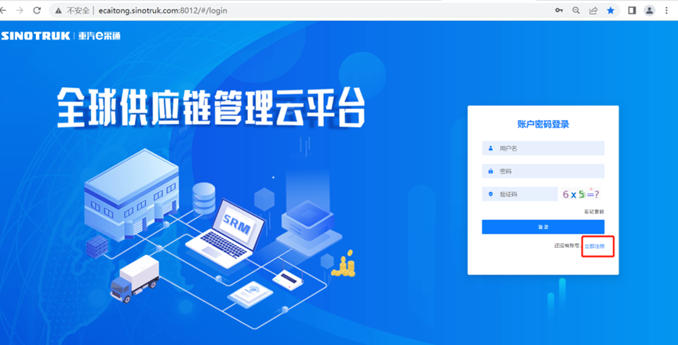

2.填写手机号码（没有注册过的）

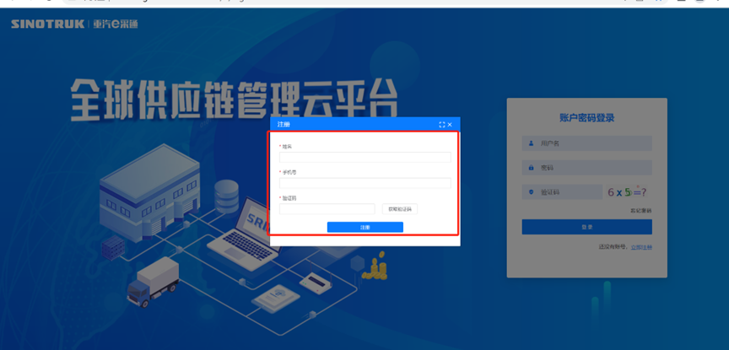

3.注册成功登录这个手机号码的账号进入系统，点击供应商注册

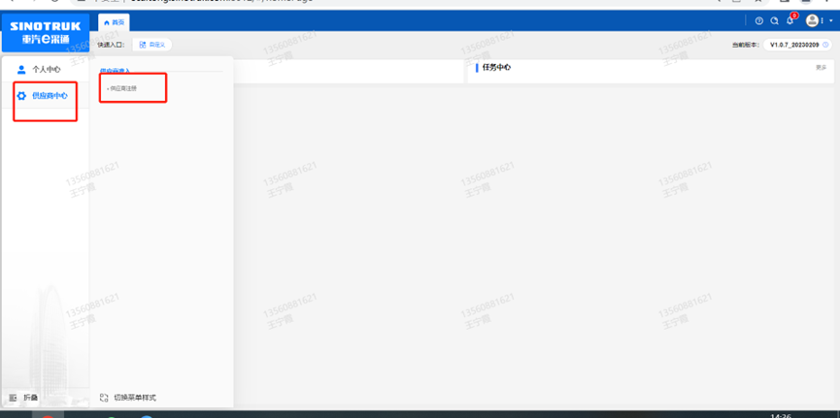

4.点击新增

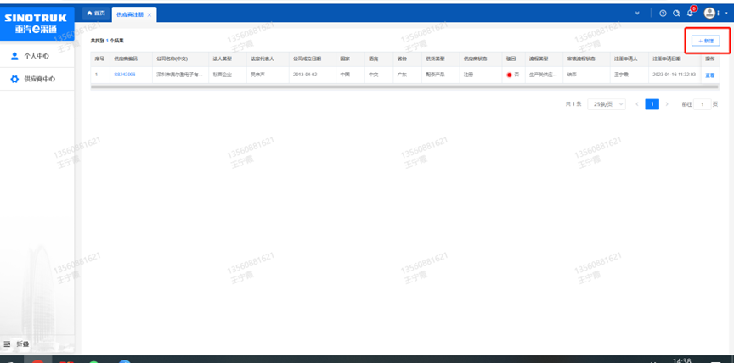

5.按要求填写所有信息，注意非生产类要填写合作单位，最后提交审批

**审批通过后，注意记录本单位的“供应商代码”，代码用于登录系统后应标。登录信息如下：**

用 户 名：gys+供应商代码

初始密码：scm@2022（注册成功后，请立即修改密码）

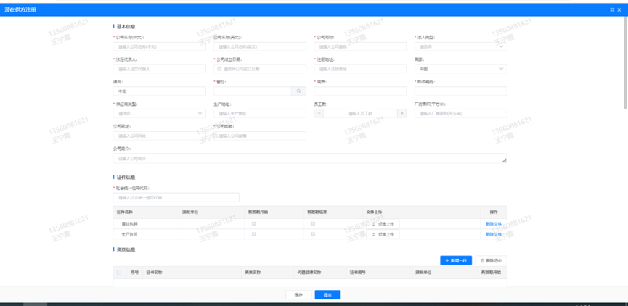

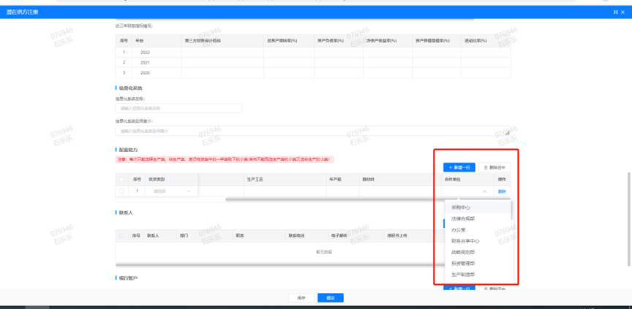

**注：**

**1.“项目名称”和“采购形式编号”见投标须知前附表1.1；**

**2.配套能力“供货类别”选“直管单位非生产招标→工艺设备→工艺设备”，业务主管部门为“工艺研究院”。**

**附件16 SRM系统供应商用户手册**

系统网址：[http://ecaitong.sinotruk.com:8012/](http://ecaitong.sinotruk.com:8012/" \t "dlt)（以下内容可能非最新版本，仅供参考，请登录系统网址后，点检查看最新版供应商手册）

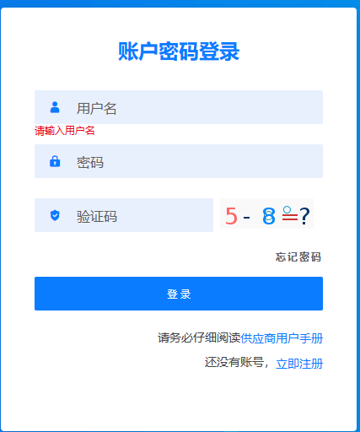

用 户 名：gys+供应商代码（注意：注册完毕后，用户名不要用手机号登录）

初始密码：scm@2022（注册成功后，请立即修改密码）

**1.供应商应标**

路径：招投标中心-非生产类招投标-供应商应标

点击应标，上传文件之后点击提交。

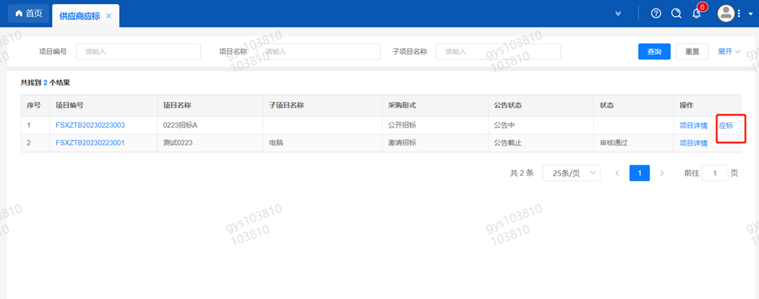

**2.供应商投标**

路径：招投标中心-非生产类招投标-供应商投标

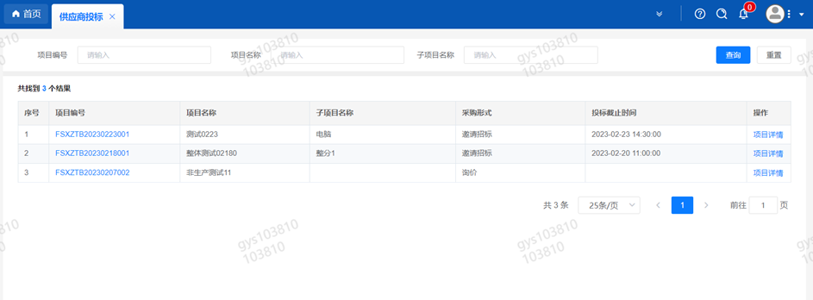

点击投标按钮，进入详情页，输入投标报价并上传相应的附件。

**注意：系统内的投标报价单位为“万元”，如开标现场发现填错报价，即直接淘汰。**

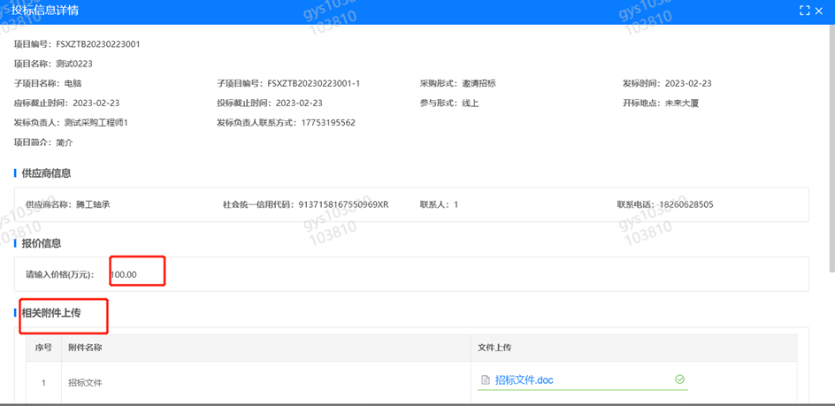

**3.供应商技术标澄清函**

路径：招投标中心-非生产类招投标-供应商技术标澄清函

点击编辑按钮进入系统，编辑技术标澄清函最后填写授权代表姓名及电话。

开标之后所有投标的供应商都可编辑提交，技术标入围之后 都不可编辑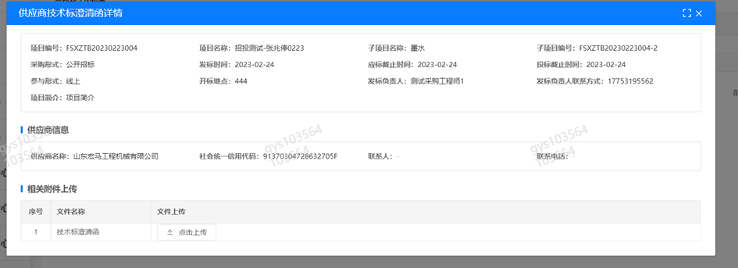

**4.供应商报价**

路径：招投标中心-非生产类招投标-供应商报价

点击报价按钮进入报价详情界面，请在此轮报价起止时间内报价，否则无法报价。

**5.供应商澄清报价**

路径：招投标中心-非生产类招投标-供应商澄清报价

招标发起人接收建议价的同时会给供应商发送澄清报价，供应商在此界面进行澄清报价，点击编辑按钮进入澄清报价详细界面，输入价格并填写商务澄清内容（最后填写授权代表姓名、电话），之后点击提交。

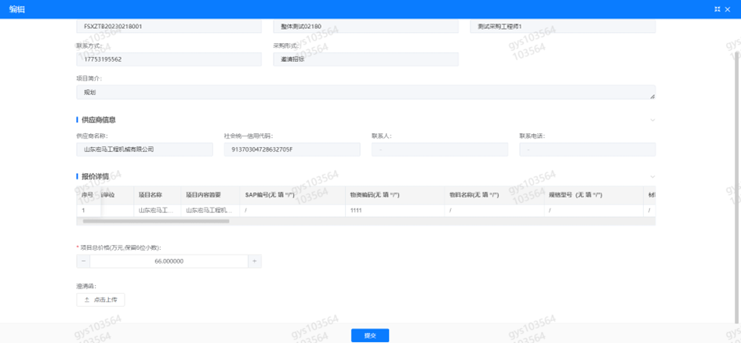

**6.供应商查看中标通知**

路径：招投标中心-非生产类招投标-中标项目

点击查看进入查看中标项目详情

